СОДЕРЖАНИЕ
Введение……………………………………………………………………………...3
Глава 1. ТЕОРЕТИЧЕСКИЕ АСПЕКТЫ МАРКЕТИНГА БЫТОВОЙ МЕБЕЛИ……………………………………………………………………………...5
1.1.Харакетристика бытовой мебели как объекта маркетинга……………………5
1.2.Особенности маркетинга бытовой мебели…………………………………...18
Глава 2. АНАЛИЗ МЕБЕЛЬНОГО РЫНКА В РОССИИ………………………...29
2.1. Характеристика компании ООО «ИКЕА»…………………………………...19
2.2. Анализ внешней среды предприятия……………………………...….……....32
2.3. Оценка ближайших конкурентов………………………………………….….35
2.4. Ситуационный анализ магазина ИКЕА .SWOT-анализ………………… . . .45
2.5. Анализ рекламной деятельности ИКЕА……………………………………...48
Глава 3. РЕКОМЕНДАЦИИ ПО СОВЕРШЕНСТВОВАНИЮ МАРКЕТИНГА БЫТОВОЙ МЕБЕЛИ НА ПРИМЕРЕ МАГАЗИНА «ИКЕА» ТЕПЛЫЙ СТАН………………………………………………………………………………..61
3.1. Совершенствование ассортимента мебельной продукции……………..…..61
3.2. Совершенствование средств продвижения продукта……………………….67
3.3. Совершенствование рекламной деятельности магазина ИКЕА……………71
Заключение………………………………………………………………………….80
Список использованной литературы……………………………………………...83
Приложения…………………………………………………………………………85

ВВЕДЕНИЕ
Меня заинтересовала эта тема, так как она актуальна сейчас. Наши нужды разнообразны и разнонаправлены. Возникает у нас и нужда в покупки мебели. Наши потребности растут с развитием нашего общества. Производители мебели осуществляют осознанные действия для формирования спроса и желания конечного потребителя обладать всё более новыми и совершенными видами мебели. Производители обеспечивают и формируют взаимосвязь между выпускаемыми изделиями и нуждой конечного потребителя. Маркетолог на мебельном рынке не формирует нужду, она уже есть на рынке в той или иной степени. А вот наши потребности поистине огромны, но мы покупаем только тот продукт, который доставляет нам максимальное удовлетворение.
Мебель по своим функциональным свойствам должна удовлетворять потребности: служить для хранения вещей, для сидения и отдыха, для работы. По эргономическим свойствам мебель должна быть комфортабельной и гигиеничной. Рынок мебельной продукции развивается с большим размахом, в продаже появляется все больше отечественная мебель. Сегодня это тема особенно актуальна.
Цель работы: совершенствование маркетинга бытовой мебели на примере ООО «ИКЕА» на основе анализа маркетинговой деятельности в розничной торговле бытовой мебелью и разработка рекомендаций по улучшению маркетинговой деятельности.
Предмет исследования: процессы покупки бытовой мебели в магазине ИКЕА.
Объект исследования: магазин «ИКЕА» Теплый стан. Данный магазин третий в Москве, сама компания ООО «ИКЕА» уже достаточно долгое время находится на мебельном рынке. На конец 2015 года насчитывается 328 магазинов в 28 странах.
Задачи: 1.Провести анализ маркетинговой ситуации в розничной торговле бытовой мебелью на примере «ИКЕА» Теплый стан.
2. Провести выборочное наблюдение в магазине «ИКЕА» Теплый стан в 4 отделах продажи бытовой мебели.
3. Выделить недостатки в маркетинговой деятельности магазина.
4. Разработка рекомендаций по совершенствованию маркетинга бытовой мебели в магазине «ИКЕА» Теплый стан.

ГЛАВА 1. ТЕОРЕТИЧЕСКИЕ АСПЕКТЫ МАРКЕТИНГА БЫТОВОЙ МЕБЕЛИ

1.1. Характеристика бытовой мебели как объекта маркетинга
Мебель – это совокупность передвижных или встроенных изделий для обстановки жилых и общественных помещений и различных зон пребывания человека.
Предназначается для хранения и экспонирования различных предметов, сидения, лежания, приготовления пищи, выполнения письменных и других работ, разделения помещения на отдельные зоны. К мебели относятся столы, стулья и табуреты, кровати,кресла и диваны, шкафы различных типов и назначений, полки и некоторые другие виды.
Мебель может выпускаться как отдельным мебельным изделием, так и в составе набора или гарнитура.
Появление мебели относится ко времени перехода первобытных общин к оседлости. Мебель развивалась быстрее у тех племён, которые в силу климатических условий в большей мере нуждались в закрытых помещениях. Важнейшей предпосылкой для развития мебели служило также наличие доступного материала, обладающего необходимой прочностью, сравнительно небольшим весом, податливостью к обработке.
Первое место среди прочих материалов принадлежало дереву..
Первоначально для мебели выбирались те куски материала, которые ближе всего подходили к требуемой форме изделия либо детали. С развитием технологий деревообработки, изменением социально-экономического строя и быта появлялись и развивались новые виды мебели. Развитие мебели также тесно связано с развитием художественных стилей. Отдельные стили порождали не только особые виды и конструкции мебели, но и новые представления о её композиционных закономерностях. Кроме того, заметное влияние на декоративные, а отчасти и композиционные, особенности мебели оказывали национальные традиции быта и искусства в целом.

Виды мебели.
Согласно существующему определению, мебелью называются встроенные или передвижные изделия, предназначенные для обустройства (оборудования) жилых, офисных и прочих помещений, садово-парковых зон, салонов автомобилей и прочих мест пребывания человека. Весь объем существующей мебели принято классифицировать согласно ГОСТ 20400 по следующим основным признакам:
- эксплуатационное назначение;
- комплектность;
- конструктивно-технологическое исполнение;
- функциональное назначение;
- материалы изготовления;
- характер производства.
По эксплуатационному назначению разделяют три основных типа мебели:
- бытовая;
- для общественных помещений;
- для транспорта.
Главными критериями определения данных подгрупп является объединение изделий по месту и условиям их эксплуатации, особенностям ухода. Таким образом:
- бытовая мебель, предназначенная для обстановки квартир, дач, частных садовых зон и прочего, характеризуется максимальным уровнем комфортности и высокими показателями эстетических свойств. Различают следующие виды бытовой мебели: для спальной комнаты, детской комнаты, для кабинета, для ванных комнат, столовых, прихожих, также для общих комнат с совмещенными функциями, мебель для дач и садовых участков.
Кухонная мебель и офисная мебель считается отдельными видами.
- Мебель для общественных помещений, в первую очередь, должна
обладать устойчивостью к истиранию и влажной обработке, иметь прочную конструкцию и защитно-декоративное покрытие. Такие изделия производят с учетом характера и деятельности тех учреждений и предприятий, где они будут установлены. Существуют следующие виды такой мебели: лабораторная, медицинская, для дошкольных учреждений, учебных заведений, учреждений общественного питания и бытового обслуживания, здравниц и гостиниц, предприятий торговли, театрально-зрелищных учреждений, библиотек, залов ожидания, административных помещений и т.д.;
- Мебель для транспорта также устойчива к истиранию и воздействию влаги, предназначена для обустройства различных средств транспорта.
По комплектности выделяют следующие понятия:
- единичное мебельное изделие;
- комплектные изделия, представляемые в виде гарнитуров или наборов, все предметы в которых объединены архитектурно-художественной задачей, схожестью конструкции.
По конструктивно-технологическим признакам мебель может быть следующих типов:
- сборно-разборная;
- универсально-сборная;
- секционная;
- неразборная мебель;
- встроенная;
- гнутая;
- гнуто-клееная;
- плетеная.
Особенности конструкции во многом влияют на назначение и эксплуатационные характеристики.
Функциональное назначение мебелиэто, пожалуй, наиболее актуальная классификация предметов обстановки, в рамках которой выделяют четыре подгруппы, включающие в себя изделия различных конструкций, соответствующих назначению.
- К первому типу относится мебель для хранения, так называемая, корпусная, куда входят разнообразные шкафы, тумбы, комоды, серванты и прочее.
- Мебель для сидения и лежания, включает в себя не только мягкую мебель, кровати, кресла, но и всевозможные стулья, табуреты, пуфы, кушетки, тахты и т.д.
- К мебели для работы и приема пищи относятся всевозможные столы, трюмо, парты.
- Прочая мебель охватывает разнообразие немногочисленных видов обстановки, таких, как детские манежи, вешалки, ширмы.
В настоящее время, дизайнеры всё чаще предлагают изделия с совмещенными функциями, которые удобны в повседневной эксплуатации.

Номенклатура потребительских свойств мебели.
Номенклатура потребительских свойств и показателей — совокупность свойств и показателей, обусловливающих удовлетворение реальных или предполагаемых потребностей. Эта номенклатура определяет качественные характеристики потребительских товаров, в том числе и мебели.
Наряду с оценкой качества мебели и степени соответствия отдельных показателей качества требованиям стандартов экспертами может быть решена и другая задача — оценка степени соответствия свойств мебельного изделия сложившемуся на определенном этапе комплексу требований потребителей. Необходимость решения такой задачи возникает прежде всего при оценке конкурентоспособности мебели определенного вида на заданном рынке, а также при принятии решения о выпуске новых моделей мебельных изделий.
Мебель должна обладать комплексом функциональных, эргономических, эстетических свойств и быть надежной в эксплуатации.

Показатели назначения мебели.
Назначение— способность товаров удовлетворять физиологические и социальные потребности, а также потребности в их систематизации. Назначение относится к одному из определяющих свойств качества. Если товар не удовлетворяет потребителя по назначению, то остальные свойства утрачивают для него привлекательность. В зависимости от удовлетворяемых потребностей мебели свойства назначения подразделяют на подгруппы: функционального и социального назначения.

Функциональные показатели мебели.
Свойства функционального назначения отражают способность мебели выполнять основные функции в зависимости от вида и назначения. Функциональные показатели включают степень совершенства выполнения. основной функции, показатели универсальности и степени совершенства выполнения вспомогательных операций.
Показатели степени совершенства выполнения основной функции мебели характеризуются объемно-пространственными решениями, стойкостью к механическим, температурным и атмосферным воздействиям, химической стойкостью и т.д.
Функциональность объемно-пространственного решения для мебели определяется соответствием формы и размеров ее назначению, а также широтой выполняемых функций. Проектное решение мебельных изделий должно обеспечивать создание функционально обоснованных форм, размеров изделий, отвечающих своему назначению.
Стойкость мебели к механическим воздействиям определяют по прочности скрепления основных составляющих деталей, по твердости и устойчивости покрытий к истиранию, удару, сжатию, по износостойкости обивочных тканей на мягкой мебели и т.д. Отдельно определяют атмосферостойкость обивочных и конструкционных материалов. Стойкость мебели к температурным воздействиям особенно актуальна для кухонной мебели; изделий для столовых и гостиных комнат, а также офисной мебели. Данное свойство определяется термостойкостью и теплостойкостью покрытий.
Химическая стойкость мебели определяется стойкостью к воде, кислотам, щелочам, действию органических растворителей. Она особенно важна для кухонной мебели, которая при эксплуатации подвергается воздействию различных химических веществ. Поверхности, облицованные декоративными бумажно-слоистыми пластиками, ламинированные синтетическими меламинсодержащими бумажными пленками, обладают большей химической стойкостью по сравнению с лаками и красками.
Показатель универсальности применения характеризует диапазон условий и возможностей использования мебели по назначению, а также наличие у нее дополнительных, полезных для потребителя функций, связанных с основной. Например, универсальность важна для таких изделий, как диваны-кровати, кресла-кровати, оснащенные емкостями для хранения постельных принадлежностей. Угловые диваны могут иметь встроенные тумбы и полки (в угловой части) для размещения книг, газет, светильников, посуды и других предметов. Все больше выпускается изделий с совмещенными функциями: шкафы с откидными кроватями, тумбы с откидными столешницами, скамьи с полками для телефона и т.п. Универсальность заключается также во взаимозаменяемости унифицированных деталей при сборке.
Показатели социального назначения мебели.
Показатели социального назначения мебели характеризуют соответствие совокупности мебельных товаров сложившейся структуре потребностей.
К показателям социального назначения относятся показатели социального адреса мебели, соответствия товаров оптимальному ассортименту, морального старения изделий.
Показатель социального адреса мебели характеризует соответствие выпускаемых товаров массового и индивидуального спроса структуре потребностей, для удовлетворения которых они предназначены
Показатель соответствия мебельных товаров оптимальному ассортименту характеризует эффективность их использования в существующей или прогнозируемой системе ассортимента изделий данного вида, а также их связь с другими предметами, входящими в состав функционально-потребительских комплексов.
Так, соответствует оптимальному ассортименту на современном российском рынке секционная, универсальная, сборно-разборная, трансформируемая и угловая мебель.
Показатель морального старения мебели характеризует величину (степень) ее морального износа и зависит от срока морального старения, обусловленного появлением нового товара повышенного качества, изменениями общественных норм и ценностных ориентации потребителей и т.д. По утверждениям социологов, моральный износ мебели в России происходит в среднем за 15—20 лет.
Показателем свойств социального назначения выступает применение дорогостоящих материалов (ценной древесины, драгоценных металлов и др.). Нередко эти показатели связаны с психолого-физиологическим восприятием товара потребителем, к ним относятся тип жилища, имидж, стиль, соответствие модным направлениям. С экологической точки зрения свойством социального назначения может быть такой показатель, как безвредность применяемых материалов.

Показатели надежности в потреблении.
Мебель — предмет длительного пользования, поэтому надежность — первостепенный критерий.
Надежность — это способность товаров сохранять функциональное назначение в процессе хранения или эксплуатации в течение определенного времени (гарантийного срока). В зависимости от критерия надежности по отношению к мебели различают следующие подгруппы: долговечность, ремонтопригодность, безотказность и сохраняемость.

Показатели долговечности.
Долговечность — способность мебели сохранять работоспособность до наступления предельного состояния (невозможность дальнейшей эксплуатации) или до состояния, требующего ремонта. Долговечность как показатель сохранения функционального назначения зачастую приходит в противоречие с социальным назначением, так как с течением времени мебель морально устаревает, утрачивая социальную значимость. Показателем долговечности служит срок эксплуатации изделий, т.е. продолжительность эксплуатации, в течение которой они выполняют свои основные функции.
Долговечность мебели зависит от конструкции, свойств исходных материалов, технологии изготовления, а также от физико-химической устойчивости материалов и особенно покрытий (устойчивость к истиранию, воздействию света, температуры, кислот, щелочей). Так, долговечность мебели, изготовленной из массивной древесины, выше, чем у мебели из древесно-стружечных и древесно-волокнистых плит.
Долговечность мягкой мебели, обитой тканями из синтетических волокон, выше по сравнению с мебелью, при изготовлении которой использовались ткани из других видов волокон. Особо высокой прочностью и износостойкостью отличаются синтетические ткани из микроволокон (акриловых, полиэфирных), по внешнему виду напоминающих натуральную замшу и другие виды подшлифованной кожи. Наиболее известны Alcantara, Amaretta, Lamous, Glore-valkana, Touch me. Долговечность мебели с меламиновыми покрытиями (ламинированной) выше, чем у лакированной мебели. Повышенная долговечность полимерных покрытий связана с их высокой биостойкостью (не гниют, не разрушаются насекомыми).

Показатели безотказности мебели.
Показатель безотказности характеризует свойства мебели непрерывно сохранять работоспособность в течение определенного времени. Безотказность характеризуется временем эксплуатации до первого «отказа» и интенсивностью «отказов». Как правило, чем проще конструкция мебели, тем выше ее безотказность.

Показатели ремонтопригодности.
Ремонтопригодность — способность товаров восстанавливать свои исходные свойства, в первую очередь функциональное назначение, после устранения выявленных дефектов. К показателям ремонтопригодности относятся показатели средней продолжительности и трудоемкости гарантийного, текущего и срочного ремонта в мастерской или на дому. Ремонтопригодность мебели зависит от свойств материалов, конструкции, вида соединения деталей и т.п.

Показатели сохраняемости мебели.
Этот показатель характеризует свойства мебели сохранять работоспособность и пригодность к эксплуатации. Он определяется установленным сроком сохранения товара (календарной продолжительностью хранения и транспортировки), в течение которого значения заданных показателей качества остаются неизменными. Сохраняемость мебели обусловлена структурой и свойствами используемых для изготовления материалов, наличием защитных покрытий; зависит от условий и сроков хранения. Так, пластмассовая мебель имеет лучшую сохраняемость по сравнению с металлической и деревянной.

Эргономические показатели мебели.
Эргономические свойства — способность товаров создавать ощущения удобства, комфортности, наиболее полного удовлетворения потребностей в соответствии с антропометрическими и психологическими характеристиками потребителя.
Эргономические свойства мебели делятся на антропометрические и психологические (называемые в целом комфортностью), а также гигиенические.

Показатели гигиеничности мебели.
Гигиеничность мебели характеризуется такими свойствами, как загрязняемость, легкость очистки, способность обеспечивать необходимый микроклимат в помещении. Загрязняемость и легкость очистки обусловлены свойствами материалов и конструкцией изделий. Более гигиенична мебель с ровной поверхностью, без резных и других украшений (например, щитовой конструкции). Мебель, облицованная пластиком, менее загрязняется и легче очищается, чем облицованная древесным шпоном, лакированная или полированная. Гигиенические свойства особенно важны для мебели, предназначенных для хранения продуктов (необходима соответствующая вентиляция).
Ворсовые ткани обладают большим пылепоглощением и труднее очищаются по сравнению с тканями других переплетений. Гигиеничность мягкой мебели повышается при использовании обивочных материалов с современными способами обработки тефлон и скотч-гард, придающими материалу водо- и грязеотталкивающие свойства. Другой способ повышения гигиеничности — снабжение изделий съемными чехлами, которые легко стираются. Такие чехлы позволяют не только постоянно поддерживать мебель в чистоте, но и создают массу возможностей по обновлению ее внешнего вида.

Эстетические показатели мебели.
Эстетические свойства — способность мебели выражать в чувственно воспринимаемых признаках формы общественные ценности и удовлетворять эстетические потребности человека. Психологические, в том числе и эстетические, потребности индивидуальны, что предопределяет сложность их обеспечения. Эстетические требования к мебели в разные эпохи были различны, так как ее формы отражают образ жизни общества, вкусы, уровень развития науки, техники и культуры на определенном этапе. Эстетические свойства мебели характеризуются показателями художественной выразительности, рациональности формы, целостности композиции и совершенства производственного исполнения.
Показатели художественной выразительности мебели.
Художественная выразительность мебели отражает сложившиеся в обществе эстетические представления. Они включают показатели образной выразительности, оригинальности, стилевого соответствия, соответствия моде, декоративной выразительности.
Показатель оригинальности определяется наличием в форме мебели признаков, обусловливающих отличие данного изделия от других аналогичных.
Показатели соответствия стилю и моде характеризуют признаки внешнего вида мебели, выявляющие общность господствующих эстетических вкусов и предпочтений. Соответствие стилю и моде — наиболее важное эстетическое свойство мебели. Покупатель, особенно молодого возраста, стремится купить модную мебель.
Стиль — исторически сложившаяся общность средств и приемов художественной выразительности, проникнутых определенным мироощущением. Мебель должна соответствовать стилю, господствующему на определенном этапе развития общества. Стиль отражает определенные особенности художественной культуры, сформировавшиеся под воздействием социально-экономических условий развития общества в конкретный исторический период. Различают стили эпохи и фирменные стили.
Фирменный стиль — единый четко выраженный стиль, определяющий имидж фирмы. Одно из главных его назначений — укрепление с помощью дизайна престижа фирмы, усиление «узнаваемости» своих товаров для удержания определенного сегмента рынка.
Мода — проявление вкусов потребителей, сформированных в определенной общественной среде через внешнее оформление товаров. В отличие от стиля она представляет собой временную общность формально-художественных средств, выражающих определенное мироощущение. Мода — следствие естественного стремления людей делать все окружающие предметы более красивыми и удобными, она отражает изменение вкусов людей с возрастом. Поэтому мебель изготавливают с учетом половозрастного признака: детская, молодежная, для людей среднего, пожилого возраста.

Показатели рациональности формы мебели.
Показатели рациональности формы характеризуют соответствие эстетически значимой формы мебели требованиям производства и эксплуатации, функционально-конструктивной обусловленности; ее соответствие предметному окружению. Рациональность формы мебели оценивают ее функционально-конструктивной обусловленностью и эргономической приспособленностью. Особенности современной мебели — рациональность и четкость пропорций, строгость и ограниченность применения декора, «легкость», достигаемые гладкостью поверхностей, чистотой линий, гармоничным соотношением отдельных частей между собой и готовых предметов с помещением и другими предметами интерьера, умелым использованием материала (в том числе пластмассы, металлов) и цвета. Модный сейчас во всем мире минимализм диктует преимущественно простые формы мебели при максимальном повышении ее комфортности.

Показатели целостности композиции мебели.
Целостность композиции отражает рациональную взаимосвязь внешних признаков с внутренней структурой и предполагает единство стилевого решения всех частей изделий мебели. К показателям, характеризующим целостность композиции, относят: гармоничность объемно-пространственной структуры, тектоничность, пластичность, упорядоченность цветофактурных элементов, цветофактурную сочетаемость.
Целостность композиции мебели достигается за счет гармоничности соединения отдельных элементов между собой, соотношения фурнитуры, готовых изделий с помещениями и другими предметами интерьера, гармоничностью сочетания материалов (древесных, полимерных, металлических, стеклянных), текстуры древесины и цветового решения.
Наряду с целостностью композиции оценивается и целостность изделий, которая характеризуется отсутствием повреждений и дефектов, ухудшающих внешний вид.

Три уровня продукта-мебели.
1 уровень: по замыслу.
Проектируя мебель для потребителей, разработчик должен учесть, для кого она будет использоваться, в плане: возраста, пола, проживания, денежного состояния населения и т.д.
2 уровень: в реальном исполнение.
Мебель в реальном исполнение должна учитывать пять характеристик: уровнем качества, набором свойств, специфическим оформлением, марочным названием, специфической упаковкой.

3 уровень: с дополнением.

Разработчик может предусмотреть предоставление дополнительных услуг и выгод. Например, доставка, сборка, химчистка чехлов или других тканей и т.д.

1.2. Особенности маркетинга бытовой мебели
Сложный период изготовления и большое влияние технологий.
Производство современной мебели требует сложную технологию изготовления и как следствие приводит к высоким конечным ценам на рынке.
Большой период производства новых видов и моделей мебели.
Средний срок для запуска новой серии изделия на крупных мебельных предприятиях занимает от 7 до 15 месяцев.
Повышенные требования к качеству.
Производители мебели на сегодняшний день стремятся для поддержания высокого уровня качества своих изделий применять только высококачественную фурнитуру и мебельные комплектующие, способные служить несколько лет без снижения своих потребительских свойств. Многие мебельные фирмы используют в маркетинговом продвижении слова «качество» и «долговечность», что и привлекает к ним потребителей.

Гарантийное обслуживание.
Расходы по гарантийному и постгарантийному обслуживанию мебели обычно не велики, но могут в отдельных случаях составить 20-25 % от первоначальной стоимости изделия. Надо также отметить, что стоимость сборки мебельных изделий может составлять до 10% от первоначальной стоимости купленной мебели.
Большой период выбора и осуществления покупки.
Мебель можно отнести к изделиям длительного выбора, так как покупатель долго сравнивает качество, цену и дизайн выбираемого изделия. По статистике выбор изделия из мебели может составить до 4 недель.
Моральный износ мебели.
У мебели кроме физического износа особо актуально понятие морального износа. Многие производители используют агрессивный маркетинг для частой смены коллекций и повышения тем самым покупательского спроса на свою продукции.
ГЛАВА 2. АНАЛИЗ МЕБЕЛЬНОГО РЫНКА В РОССИИ

2.1. Характеристика компании ООО «ИКЕА»
Мебельный рынок в последние годы показывает небольшой, но постоянный рост, Поэтому очень важно каждый раз повышать уровень маркетинга в мебельном бизнесе.
ИКЕА - это шведская компания, которая вот уже более 60 лет создает мебель и предметы интерьера собственного дизайна. Одной из ведущих сфер деятельности компании в настоящее время является производство и розничная продажа мебели и товаров для дома. Более 300 магазинов ИКЕА в 37 странах мира.. Основана компания, в 1943 году в Швеции Ингваром Кампрадом.
Название «IKEA» является акронимом, и расшифровывается как «Ingvar Kamprad Elmtaryd Agunnaryd», то есть имя и фамилия основателя и название фермы Эльмтарюд в приходе Агуннарюд, где он родился.
Основная задача: удовлетворять потребности всех посетителей магазина, предлагая товары по доступным ценам и обеспечивая хорошее обслуживание.
Главная миссия ИКЕА - изменить к лучшему повседневную жизнь многих людей. Добивается этого руководство ИКЕА с помощью основной бизнес-идеи - предлагать широкий ассортимент товаров для дома хорошего качества и дизайна по таким низким ценам, чтобы как можно больше людей имели возможность их приобрести. Отсюда девиз ИКЕА - "Больше меньшими средствами".
Магазины ИКЕА уникальны тем, что здесь под одной крышей собраны практически все необходимые товары для дома: от мебели до мелочей.
Компания ИКЕА сейчас делает большой упор на цель: главный в магазине - покупатель. Поэтому ИКЕА решила, чтобы посетители чувствовали себя максимально свободно и комфортно в магазине. В связи с этим в ИКЕА развита система самообслуживания. Покупатели сами делают выбор, сами забирают товар со склада и сами подвозят выбранные товары к кассе. По пути к кассам у покупателя должна быть возможность выбрать аксессуары и сделать последние покупки. Покупатель может сам доставить свои товары домой. Практически все предметы мебели представляют собой разборные конструкции в плоских упаковках. Такая мебель занимает мало места в транспортировке и хранении.
В России интересы IKEA представляют её дочерние компании. ООО «ИКЕА МОС (Торговля и Недвижимость)» развивает сеть торговых центров «Мега», закупками занимается ООО «ИКЕА Торг» (представлена офисами в Москве и Новосибирске), а непосредственно продажей ООО «ИКЕА Дом». Первый комплекс IKEA открылся в Химках в марте 2000 года, второй комплекс IKEA в Теплом стане в декабре 2001 году.
На конец 2015 года насчитывается 328 магазинов ИКЕА в 28 странах. Бизнес-идея ИКЕА: «Предлагать широкий ассортимент удобных и функциональных товаров для обустройства дома по таким низким ценам, чтобы как можно больше людей имели возможность их купить».
Основной финансовый принцип Группы компаний ИКЕА заключается в развитии за счет собственных ресурсов. Другими словами, сначала заработать, а потом потратить. Это позволяет делать долгосрочные инвестиции в будущее.
Общие продажи за 2015 финансовый год — 31,9 млрд евро.
В пересчете на евро общие продажи составили 31,9 млрд и выросли на 11,2 % по сравнению с 2014 финансовым годом. ( см. таблицу №1)
Таблица №1
Финансовый год 2005 | Финансовый год 2014 | Финансовый год 2015
14,8 | 28,7 | 31,9

Журнал Forbes в октябре 2016 года опубликовал ежегодный рейтинг 50 крупнейших иностранных компаний, работающих в России. Пятерку замыкает шведская розничная сеть по торговле мебелью IKEA с выручкой 200 млрд рублей.
История создания и развития предприятия, перспективы развития
История ИКЕА уходит своими корнями в суровые земли провинции Смоланд в южной Швеции. Здесь родился основатель компании Ингвар Кампрад. В 1943 году семнадцатилетний Ингвар зарегистрировал компанию под названием ИКЕА. ИКЕА расшифровывается как Ингвар Кампрад, Ельмтарюд, Агуннарюд. Ельмтарюд - это название фермы, а Агуннарюд - название прихода, где рос Ингвар. Его первый ассортимент включал в себя рождественские открытки, спички и семена. Через пять лет в ассортименте компании появился первый предмет мебели - кресло.
Первая постоянная выставка мебели ИКЕА открылась в городе Эльмхульт в 1953 году. С тех пор компания ИКЕА растёт и развивается. Сегодня Эльмхульт - это сердце ИКЕА. Ценности, которые лежат в основе концепции компании, актуальны и по сей день. Энтузиазм, новаторство, бережливость, простота и скромность - основные понятия всех работающих в ИКЕА. Ингвар Кампрад и сейчас продолжает работать во имя процветания компании в качестве Главного советника. Сегодня, как и прежде он должен быть уверен, что каждый покупатель останется доволен приобретениями, сделанными в ИКЕА.
Потенциал дальнейшего расширения бизнеса ИКЕА заключаются в разработке решений, которые позволят покупателям создать экологичные условия у себя дома. Это обеспечит новые возможности для делового развития и усилит конкурентоспособность. Также предлагается более широко информировать о работе всех лиц, заинтересованных в результатах деятельности. Это позволит создать доверительные отношения, а также обеспечить рост компаний и ее долгосрочную рентабельность.
Планы на будущее:
- Увеличение выручки и прибыли компании;
- Развитие сети;
- Увеличение количества посетителей за счет посетителей торгового центра МЕГА;
- Регулярный мониторинг;
- Эффективность рекламных акций;
- Обеспечение компании квалифицированным персоналом;
- Обеспечение привлекательности компании как работодателя.
Характеристика магазина ИКЕА Теплый стан.
Адрес магазина: Калужское шоссе 21 км, поселение Сосенское, ТЦ МЕГА.
ИКЕА работает ежедневно с 10: 00 -02: 00
Ресторан ИКЕА 09: 30 – 23.00
Кроме розничной торговли, ИКЕА предоставляет следующие виды услуг:
- Служба доставки: Если у нет возможности или желания отвезти свои покупки домой самостоятельно, за умеренную плату мы поможем организовать их доставку.
- Сборка: В зависимости от того, какой объем помощи нужен, предлагаются разные виды услуг - от простой сборки до полной установки мебели и подключения встраиваемой техники.
- Потребительский кредит: Для удобства в магазинах ИКЕА действуют несколько кредитных программ, которые предоставляют максимально гибкие и комфортные условия пользования кредитными средствами банка.
- Ресторан, бистро и магазин шведской продукции.
- Предоставляется услуги дизайнера и проектирования кухонь и гардеробов.
- Пошив штор.
- Парковка для автомобилей.
- Детская комната
- Услуга платного набора. За вас могут собрать товар со склада самообслуживания.
- Работа с юридическими, так и с физическими лицами по безналичным расчетам.
Форма торгового обслуживания: самообслуживание и полное обслуживание.
Проанализируем динамику актива и пассива баланса ИКЕА Теплый стан
Таблица 2.1. – Динамика актива и баланса организации
Наименование показателя | 2009 год | 2010 год | 2011 год | 2012 год | 2013 год | 2014 год | 2015 год | Изменения за 5 лет
АКТИВ
1. Внеоборотные активы | 0 | 0 | 0 | 0 | 0 | 0 | 0 | 0
1.1. Нематериальные активы | 7389 | 6952 | 6153 | 6156 | 5614 | 4854 | 3798 | -3591
1.2. Основные средства | 666996 | 389498 | 262628 | 260505 | 143982 | 194220 | 212022 | -454974
1.3. Долгосрочные финансовые вложения | 97491752 | 113855889 | 155080063 | 224474710 | 303684620 | 349969101 | 419243766 | 321752014
1.4. Прочие | 25233 | 35930 | 23512 | 10697 | 11516 | 24926 | 72706 | 47473
ИТОГО по разделу 1 | 98191370 | 114288269 | 155372356 | 224752068 | 303845732 | 350193101 | 419532292 | 321340922
2. Оборотные активы | 0 | 0 | 0 | 0 | 0 | 0 | 0 | 0
2.1. Запасы | 2079693 | 2865784 | 3458704 | 5948587 | 10463357 | 5291299 | 9064504 | 6984811
2.2. Дебиторская задолженность | 0 | 15631520 | 37337928 | 27466874 | 31941825 | 46692200 | 49171494 | 49171494
2.4. Краткосрочные финансовые вложения | 13930262 | 49847039 | 40233131 | 50922706 | 53982857 | 67913781 | 102727442 | 88797180
2.5. Денежные средства | 8617410 | 5650612 | 13485261 | 10647915 | 5764445 | 32500351 | 20559659 | 11942249
2.6. Прочие | 125758 | 103383 | 103772 | 110415 | 123536 | 203013 | 308414 | 182656
ИТОГО по разделу 2 | 33951047 | 74098338 | 94618796 | 95096497 | 102276020 | 152600644 | 181831513 | 147880466
ИМУЩЕСТВО, всего | 132142417 | 188386607 | 249991152 | 319848565 | 406121752 | 502793745 | 601363805 | 469221388
ПАССИВ
3. Собственный капитал | 0 | 0 | 0 | 0 | 0 | 0 | 0 | 0
3.1. Уставный капитал | 303631 | 303631 | 303631 | 303631 | 303631 | 303631 | 303631 | 0
3.2. Добавочный капитал | 23348953 | 23348953 | 23348953 | 23348953 | 23348953 | 23348953 | 23348953 | 0
3.3. Резервный капитал | 15182 | 15182 | 15182 | 15182 | 15182 | 15182 | 15182 | 0
3.4. Прибыль (убыток) | 59852862 | 81175763 | 120889459 | 149719006 | 199934403 | 212567265 | 260842051 | 200989189
ИТОГО по разделу 3 | 83520628 | 104843529 | 144557225 | 173386772 | 223602169 | 236235031 | 284509817 | 200989189
4. Долгосрочные пассивы | 0 | 0 | 0 | 0 | 0 | 0 | 0 | 0
4.1. Заемные средства | 24067800 | 47190760 | 75547877 | 98338575 | 142660944 | 205494938 | 184713709 | 160645909
4.2. Прочие заемные средства | 3040646 | 132048 | 28181 | 45773 | 36132 | 54469 | 67882 | -2972764
ИТОГО по разделу 4 | 27108446 | 47322808 | 75576058 | 98384348 | 142697076 | 205549407 | 184781591 | 157673145
5. Краткосрочные пассивы | 0 | 0 | 0 | 0 | 0 | 0 | 0 | 0
5.1. Займы и кредиты | 13925649 | 25304872 | 21311994 | 36182735 | 18400511 | 42118671 | 100239087 | 86313438
5.2. Кредиторская задолженность | 7573453 | 10913891 | 8544856 | 11890187 | 21421158 | 18890390 | 31583219 | 24009766
5.3. Доходы будущих периодов | 0 | 0 | 0 | 0 | 0 | 0 | 0 | 0
5.4. Резервы предстоящих расходов и под условные обязательства | 0 | 0 | 0 | 0 | 0 | 0 | 249759 | 249759
5.5. Прочие | 14241 | 1507 | 1019 | 4523 | 838 | 246 | 332 | -13909
ИТОГО по разделу 5 | 21513343 | 36220270 | 29857869 | 48077445 | 39822507 | 61009307 | 132072397 | 110559054
Заемный капитал, всего | 48621789 | 83543078 | 105433927 | 146461793 | 182519583 | 266558714 | 316853988 | 268232199
ИСТОЧНИКИ ИМУЩЕСТВА, всего | 132142417 | 188386607 | 249991152 | 319848565 | 406121752 | 502793745 | 601363805 | 469221388

Приведенные данные таблицы показывают, что в целом активы исследуемой организации увеличиваются от года к году и изменения за 6 представленных лет составили – прирост в размере 469,2 млн. рублей.
Среди статей актива баланса раздела «Внеоборотные активы» значительное увеличение отметилось по статье – «Долгосрочные финансовые вложения» - за 6 анализируемых лет ее объем увеличился на 321 млн. рублей.
Снижение отмечается в величине основных средств организации – на 454,9 тысяч рублей.
Среди статей актива баланса раздела «Оборотные активы» значительный рост отмечается по статье дебиторской задолженности – рост составил 49,2 млн. рублей, а так же в величине краткосрочных финансовых вложений – 88,8 млн. рублей (темп роста - 737,44%).
Анализ источников финансирования показывает, что размер уставного добавочного и резервного капитала на протяжении 6 представленных лет не изменяется.
Положительным фактором является значительный рост нераспределенной прибыли – на 200,9 млн. рублей или на 435,81%.
Так же значительный рост отмечается относительно долгосрочной задолженности по статье «Заемные средства» - на 160,6 млн. рублей. Стоит отметить, что в отчетном (2015 году) в сравнении с предыдущим годом отметилось снижение – 20,7 млн. рублей.
В структуре краткосрочных обязательств рост отметился по следующим статьям: займы и кредиты – 86,3 млн. рублей, кредиторская задолженность – 24,0 млн. рублей.
Анализ структуры баланса компании показывает, что наибольший удельный вес в его структуре занимают долгосрочные финансовые вложения – 69,76%. При этом так же велика доля прибыли – 43,38%. Из этого можно сделать вывод, что большая часть нераспределенной прибыли компании, полученной по итогам года была направлена на вложения во внешние субъекты с целью получения дохода в виде процентных платежей.
Проанализируем отдельно структура актива и пассива баланса компании ИКЕА Теплый стан, представленную на графиках ниже.

Рисунок 2.1. – Структура актива баланса
Данные графика показывают, что наибольшая доля актива компании приходится на долгосрочные финансовые вложения – это 70% от общей величины имущества компании. Отрицательным фактором является низкая доля денежных средств, так как это свидетельствует о низких показателях ликвидности компании. Другими словами, оплатить свою задолженность в короткие сроки для компании будет затруднительно, так как она не обладает достаточным объемом ликвидных активов (денежных средств).
Низкая доля запасов в структуре актива – всего 2% - свидетельствует о том, что на конец года компания имеет небольшой объем продукции на складах, что положительно характеризует ее имущественное положение.

Рисунок 2.2. – Структура пассива баланса
Данные приведенного на рисунке 2.2. графика показывают, что наибольшую долю в структуре источников финансирования занимают прибыль – 43% и заемные средства – 31%. Стоит отметить, что структура наглядно показывает превышение заемного капитала (53%) над собственным (47%), что свидетельствует о высоком уровне финансовой зависимости компании от внешних кредиторов (банков, организаций, поставщиков).
Таблица 2.2. – Показатели рентабельности ИКЕА Теплый стан
Наименование показателя | 2009 год | 2010 год | 2011 год | 2012 год | 2013 год | 2014 год | 2015 год | Темп роста,%
- Рентабельность совокупных активов | 0,177 | 0,177 | 0,241 | 0,301 | 0,215 | 0,248 | 0,115 | 65%
- Эффективность внеоборотного капитала | 0,198 | 0,198 | 0,294 | 0,407 | 0,256 | 0,273 | 0,128 | 65%
- Рентабельность оборотного капитала | 0,574 | 0,574 | 0,577 | 0,651 | 0,512 | 0,732 | 0,328 | 57%
- Рентабельность cобственного капитала | 0,233 | 0,233 | 0,331 | 0,44 | 0,305 | 0,364 | 0,182 | 78%
- Рентабельность инвестиций | 0,17 | 0,17 | 0,222 | 0,292 | 0,201 | 0,237 | 0,12 | 71%
- Рентабельность заемного капитала | 0,423 | 0,423 | 0,559 | 0,631 | 0,477 | 0,384 | 0,371 | 88%
- Рентабельность производства и реализации расходов по обычным видам деятельности | 0,391 | 0,36 | 0,527 | 0,646 | 0,547 | 0,347 | 0,354 | 91%
- Рентабельность совокупных расходов | 0,151 | 0,193 | 0,206 | 0,256 | 0,229 | 0,226 | 0,079 | 52%
- Рентабельность производства | 0,639 | 0,696 | 1,098 | 1,243 | 1,066 | 0,694 | 0,676 | 106%
- Рентабельность продаж | 0,177 | 0,177 | 0,241 | 0,301 | 0,215 | 0,248 | 0,115 | 65%
- Рентабельность валовой продукции | 0,198 | 0,198 | 0,294 | 0,407 | 0,256 | 0,273 | 0,128 | 65%
Приведенные данные таблицы 2.2. показывают, практически по всем показателям рентабельности наблюдается снижение темпа роста за 6 анализируемых лет.
В рамках данной работы особое внимание стоит уделить показателю рентабельности производства, который в 2015 году увеличился на 6% в сравнении с 2009 годом. Стоит отметить снижение по данном показателю в 2014-2015 годах относительно предыдущих трех лет. Это связано со снижением объемов получаемой прибыли. Эти же выводы подтверждаются графиком, приведенным ниже.

Рисунок 2.3. – Динамика рентабельности производства и рентабельности продаж
На графике наглядно видно, что все изменения происходящие с показателем рентабельности производства (спад, подъем) отражаются и на показателе рентабельности продаж. Это свидетельствует о зависимости объемов продаж от уровня производства.
Отрицательным фактором в выявленных результатах анализа является снижение показателя рентабельности производства и продаж в 2015 году. График показывает, что значение этих показателей опустились к самой низшей точке на этом графике. Причиной этого снижения является экономический кризис, а так же введенные санкции странами Европы и США,
Что касается других показателей рентабельности, то рентабельность совокупных активов отражает эффективность использования всего имущества предприятия и уменьшение показателя на 13.3 % в отчетном году показывает снижение спроса на предлагаемые компанией товары.
Рентабельность собственного капитала в отчетном году снизилась на 22%, что свидетельствует о снижении уровня привлекательности данной компании для инвесторов.
Показатель рентабельности заемного капитала отражает долю прибыли, приходящейся на каждый рублю заемных средств и составляет в 2015 году 37,1%, что на 1,3% меньше, чем в предыдущем году.
Далее проанализируем основные показатели финансовой деятельности компании ИКЕА Теплый стан.
Таблица 2.4. – Динамика показателей финансовой деятельности компании ИКЕА Теплый стан.
Наименование показателя | 2009 год | 2010 год | 2011 год | 2012 год | 2013 год | 2014 год | 2015 год
1. Выручка (нетто) от продажи | 106951037 | 106951037 | 151944566 | 169856029 | 245077487 | 318920540 | 412703472
2. Себестоимость продаж | 33636953 | 33636953 | 47979286 | 56331340 | 90922711 | 123290982 | 208273496
3. Валовая прибыль от продаж | 73314084 | 73314084 | 103965280 | 113524689 | 154154776 | 195629558 | 204429976
4. Коммерческие расходы | 33499801 | 33499801 | 40592093 | 49303399 | 85802228 | 106286489 | 112281835
5. Управленческие расходы | 2896282 | 2896282 | 3745545 | 4184473 | 5225443 | 5981453 | 7680967
6. Прибыль (убыток) от продаж | 36918001 | 36918001 | 59627642 | 60036817 | 63127105 | 83361616 | 84467174
7. Доходы от участия в других организациях | 3000000 | 3000000 | 12350000 | 0 | 2600000 | 2870000 | 30431000
8. Проценты к получению | 1787911 | 1787911 | 5105610 | 4547160 | 5418893 | 8315237 | 16274990
9. Проценты к уплате | 1982395 | 1982395 | 5173395 | 5482686 | 8131555 | 8712909 | 12181592
10. Прочие доходы | 71076153 | 71076153 | 100197638 | 86492948 | 139570062 | 241838289 | 386069098
11. Прочие расходы | 72098970 | 72098970 | 106163421 | 84432480 | 112559182 | 275205727 | 407754959
12. Прибыль (убыток) до налогообложения | 38700700 | 38700700 | 65944074 | 61161759 | 90025323 | 52466506 | 97305711
13. Текущий налог на прибыль | 7503624 | 7503624 | 11044320 | 12575846 | 17790896 | 10711618 | 13250277
14. Чистая прибыль (убыток) отчетного периода | 31190895 | 31190895 | 54895227 | 48565536 | 72258978 | 41750337 | 84103116
Данные таблица 2.4. показывают, что доходы компании полностью сформированы из величины доходов от основной деятельности, то есть выручки, которая в 2015 году выросла на 29,4% в сравнении с предыдущим годом.
Отрицательным фактором является повышение объема себестоимости в отчетном году на 68,9%, причинам чего является в первую очередь рост на затраты на покупку сырья и материалов, а так же обслуживание торговых помещений.
Величина доходов от участия в других организация увеличивается от года к году и в 2015 году рост составил – 27561 млн рублей.
Так же отмечается повышение по таким статьям, как : проценты к уплате и проценты к получению. Чистый процентный доход в 2015 году составил 4,3 млн. рублей (как разница между процентами к получению и процентами к уплате).
Прибыль (убыток) до налогообложения в 2015 году по сравнению с 2014 годом повысились на 42352779 тыс. руб. или на 23,700 %.

Рисунок 4.2. – Динамика чистой прибыли компании
Представленный график показывает наличие колебаний (спада и подъема) в величине чистой прибыли, полученной по итогам анализируемых лет. Положительным фактором является отсутствие убытков на протяжении исследуемого периода.
Чистая прибыль ИКЕА Теплый стан составила по итогам отчетного года 84103116 тыс. руб.
Отрицательными факторами, оказавшими влияние на результат деятельности стали: снижение прибыли до налогообложения, рост отложенных налоговых обязательств и рост прочих вычетов.
Положительным фактором стало повышение отложенных налоговых активов на 206 519 тыс. руб.
В качестве рекомендаций по повышению финансовых результатов можно предложить: рациональное использование существующих ресурсов; адаптацию предприятия к факторам внешней среде; координация усилий всех структурных подразделений предприятия для достижения, запланированных в бизнес-плане (плане корпоративного развития) целей; увеличение объема реализации услуг, снижение их себестоимости, повышение качества услуг, реализация их на более выгодных рынках сбыта и т.д.

2.2. Анализ внешней среды предприятия
Мебельная промышленность в России относится к одной из важнейших под отраслей лесопромышленного комплекса которая, обеспечивает выпуск жизненно необходимых товаров народного потребления. Современный рынок производства мебели, является совершенно новым рынком, который зародился в 2012 году. С 1 января 2012 года образовалось Единое экономическое пространство (единый рынок) России, Белоруссии и Казахстана. С 22 августа 2012 года Россия присоединилась к ВТО. Началось постепенное снижение таможенных пошлин, с 1 июля 2014 года был принят регламент эмиссии формальдегида на уровне Е 0,5 все данные обстоятельства свели на нет основное конкурентное преимущество российских производителей мебели, которое заключалось в невысокой стоимости сырья и относительно низких затратах на оплату труда. Российская мебельная промышленность долгое время была защищена высокими импортными пошлинами. И в отсутствие конкуренции она развивалась не очень эффективно. Для нового рынка характерна высокая конкуренция между российскими и зарубежными производителями мебели, а также вытеснение с российского рынка продукции мелких предприятий.
Можно выделить несколько этапов развития рынка:
- До конца 80-х годов ХХ века.
Значительный удельный вес ручного труда, низкая квалификация работающих,высокий физический и моральный износ привели к тому, что по технологическим параметрам, объему и качеству выпускаемая предприятиями мебель не соответствовала запросам потребителей. Ситуация усугублялась тем, что в стране отсутствовало отечественное машиностроение по производству специализированного оборудования для мебельной промышленности.
- Начало 90-х годов ХХ века. Ситуация резко изменилась. Многих фирмы обанкротились, оставшиеся фирмы изменили свою тактику и стратегию. Появился большой выбор не только моделей мебели, но и технологий, материалов, комплектующих, из которых эта мебель может быть изготовлена.
- Период с 2000-2008 гг. Рынок активно развивается, растет объем мебельного производства. Реализация мебельной продукции увеличивалась ежегодно в действующих ценах в среднем на 23%.
- В 2009 году. Мировой кризис сказался и на российском мебельном производстве. Цены выросли, в стоимостном выражении объемы продаж в стране снизились. Негативное влияние на мебельную промышленность оказали такие факторы, как: ухудшение условий кредитования, снижение темпов строительства и покупательской способности.
- В 2010 году началось восстановление рынка. По итогам года выросло внутреннее производство, а также объем импорта. Объем рынка вырос до докризисного уровня.
- В 2011 году объем рынка вырос еще на 11% по сравнению с 2010 г. и превзошел докризисный уровень. Активно развивается сегмент серой мебели.
- В 2012 году наблюдались самые высокие темпы роста рынка. В стране увеличился объем строительства жилищного фонда, как следствие увеличился объем производства российской мебели. Но вместе с тем, в стране увеличилась доля дешевого импорта, что привело к обострению конкуренции.
- По итогам 2013 года в стране произошел спад на рынке мебельного производства, как в стоимостном, так и в натуральном выражении. Ввоз мебели снизился на 1,6% по сравнению с 2012 г., но его удельный вес составил 42,2 %.
- В 2014 году объем импорта увеличился на 23%. Снижение курса рубля привело к потребительской панике и часть спроса на мебель 2015 года была реализована в конце 2014 года. Однако за счет роста курса $ цены зарубежных поставщиков перестали быть конкурентными и самим иностранцам продажи на рынке стали не выгодными, особенно это касается мебели премиум-класса.
- В 2015 г. Изменение курса доллара привело к повышению стоимости мебели на 20-30%. Спрос на мебель упал.
МИНФИНА сообщает, что оборот розничной торговли в России в 2015 году в сопоставимых ценах упал на 10% по сравнению с предыдущим годом и составил 27 575,7 млрд. рублей. Инфляционное давление на оборот розничной торговли в РФ будет максимальным в первом полугодии 2016 года из-за эффекта переноса слабого курса рубля. Однако в целом за год спад оборота розницы будет меньше, чем в 2015 году (диаграмма №1).

Диаграмма №1. Оборот розничной торговли 2013-2016гг. на январь месяц, в % к соответствующему периоду предыдущего года
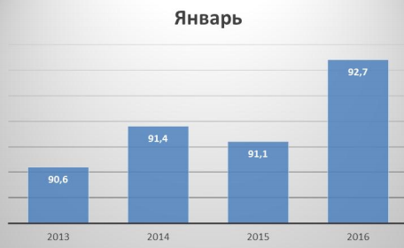
(Источник: Федеральная служба государственной статистики РФ)
- По прогнозам, в 2016 году будет падение на 15–20%. Снизится рентабельность, так как цены на материалы будут расти вместе с курсом, а рынок не позволит поднимать цены на мебель таким же образом. Больше всего пострадает импорт. С рынка вымоет игроков, которые в последние годы работали в убыток.
Рынок будет быстро консолидироваться — успешные компании начнут ещё активнее увеличивать свою рыночную долю.
Сегментация рынка.
Мебельный рынок РФ делится на три основных сегмента: мебель для дома (70% от общего объема рынка), офисная мебель (20% от общего объема рынка) и специализированная мебель для учебных заведений, больниц, ресторанов, складских помещений и т.п. (10% от общего объема рынка)(Диаграмма №2)
Диаграмма №2. Сегментация рынка производства мебели по ее назначению
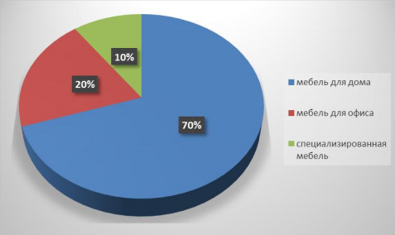
Рынок мебели для дома, можно также разделить на три больших сегмента: корпусная мебель, мягкая мебель и кухонная мебель. Больше половины (60% доля в сегменте) от общего объема занимает корпусная мебель. К данному сегменту относятся: гостиные, спальни, детские, прихожие, кабинеты. Мягкая мебель: диваны, кресла (23% доля в сегменте), Кухонная (17% доля в сегменте). (Диаграмма №3)
Диаграмма №3. Сегментация рынка производства мебели для дома по направлениям
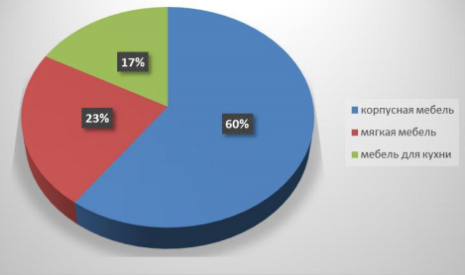
Мебель производится согласно ценового сегмента(Диаграмма №4):
- Рынок недорогой мебели (эконом-класс);
- Рынок мебели среднего класса;
- Небольшой сегмент мебели премиум- класса, состоящий из компаний, которые предлагают только дорогое комплексное решение пространства

Диаграмма №4. Ценовое распределение рынка
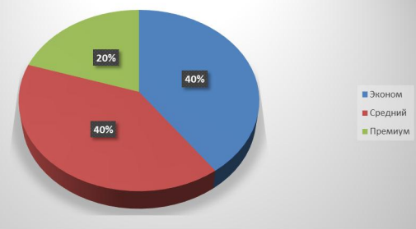
Сегодня многие готовы сменить мягкую мебель через 4 года эксплуатации, корпусную - через 5. Наиболее часто обновляются детские комнаты – каждые 2-3 года. Мебель для ванны, кухни и спальни – раз в 5-7 лет. В спросе на деревянную мебель лидирует продукция среднего и низкого ценового диапазона, которая занимает более 75% рынка.(Диаграмма №5)
Диаграмма №5. Основные причины для покупки новой мебели
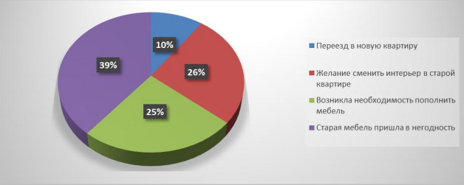
Большинство покупателей мебели (90%) в той или иной степени удовлетворены своей покупкой. Это говорит о том, что покупатели нашли то, что искали. Основными критериями выбора являются дизайн и качество мебели. Несмотря на то, что мебель является предметом длительного пользования, покупатели мало обращают внимания на долговечность мебели. Срок службы важен только для 5% покупателей. Этот факт можно интерпретировать, отчасти, как надежду потребителей на то, что у них в скором времени будет возможность сменить мебель, купив более дорогую и престижную. Таким образом, у российских потребителей меняется стереотип в потреблении мебели, сформированный в советское время, когда мебель покупали один раз в 15-20 лет.( Диаграмма №6)

Диаграмма №6. Удовлетворенность покупкой
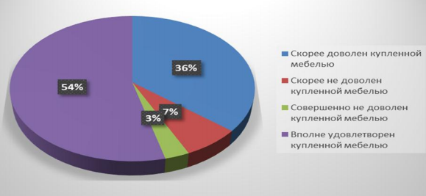
В структуре спроса лидируют такие позиции (диаграмма №7)
Диаграмма №7.Спрос на мебель, лидирующие позиции.
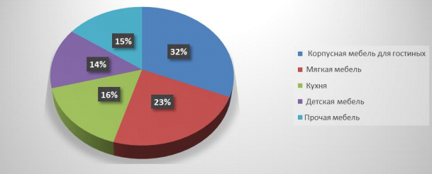
Прочая мебель:
- Спальня (4%)
- Встроенная мебель (2 %)
- Мебель для кабинета (2%)
- Прихожие (5%)
- Мебель для ванной комнаты (2%)
Однако потребление мебели в России по сравнению с европейскими странами остается на более низком уровне
2.3. Оценка ближайших конкурентов
Мебельный бизнес прибылен, но крайне консервативен. Основной состав игроков на российском мебельном рынке, сложился давно: около 60% мебельных компаний начали свою деятельность в период с 1991 по 1993 год, 25% – в период с 1993 по1995 год, когда этот рынок развивался более или менее активно, и лишь около 15% компаний работают на рынке немногим более двух лет.
Признанными лидерами российской мебельной промышленности остаются «Шатура», «Феликс», «Крафт», «Юнитекс», Мебельная фабрика «8 Марта», ОАО «Мебельная компания «ШАТУРА», Компания «Лазурит», Компания «Роникон», Мебельная фабрика «Столплит», Мебельный Комбинат № 8 («Мr. Doors»), Мебельная компания «ЛЕРОМ», ООО «ИКЕА», Мебельная фабрика «Мария»,
Фабрика «Лазурит» , начиная с 1992 года Фабрика «Лазурит» производит мебель для дома, разработанную по модульному принципу, поэтому элементы серий легко трансформируются, дополняются и существуют в нескольких дизайнерских решениях. Фабрика производит: комоды, тумбочки, стеллажи, вешалки, кровати и т.д. Торговый дом «Лазурит» представляет собой федеральный интернет-магазин и более 500 фирменных салонов в 170 городах России.
Фирменный стиль
Фамильная черта мебели «Лазурит» – использование природных материалов в сочетании с новейшими технологиями в производстве мебели. Фасады из бамбуковых и ротанговых полотен неизменно используются компанией, несмотря на трудоёмкость процесса ручной обработки материалов.Со временем фирменные варианты декорирования мебели дополнились новыми типами фасадов из натурального шпона, лакированного акрилового глянца и инновационного матового покрытия. В основе как современных, так и классических интерьерных решений от Торгового дома «Лазурит» – модульная мебель для всей семьи.
Осуществляет бесперебойные поставки мебели во все регионы России за счет собственного транспортного предприятия. Предоставляет гарантийное и послегарантийное обслуживание. Срок эксплуатации мебели «Лазурит» соответствует установленному ГОСТу — 7 лет. Гарантийный срок на мебель для жилых помещений — 36 месяцев. При сборке мебели «Лазурит» сервисной службой компании гарантийный срок увеличивается до 72 месяцев. (Ассортимент можно посмотреть в приложение №1)
Мебельная компания «ШАТУРА» ведет свою историю с июля 1961 г Сегодня Компания выпускает корпусную бытовую мебель, предназначенную для потребителей со средним уровнем доходов, а также малого и среднего бизнеса. Производственная компания "Шатура-плиты" уже на протяжении многих лет является одним из крупнейших производителей ЛДСП высочайшего качества, Гарантия 2 года на всю продукцию.
Обладая самой развитой в России сетью фирменных магазинов (более 600), «ШАТУРА» с начала XXI века является самым известным и единственным национальным мебельным брэндом, что подтверждается неоднократными победами в конкурсах.
- В 2008 г. бренд «Шатура» вошел в число 50 самых продаваемых российских брендов по версии журнала «Forbes»
- Победитель конкурса «народная марка»
- Победитель конкурса «100 лучших товаров в России» с 2004 по 2007 г.г.
- Обладатель Золотого «Знака качества» 2009
- Победитель всероссийского конкурса «Лучшее российское предприятие»
- Обладатель приза «Российская кабриоль» 2012 г. в номинации «Кухонная мебель»
- Лауреат конкурса «Российская кабриоль» 2012 г. в номинации «Коллекция корпусной мебели для жилых помещеий»
Постоянно развивая и совершенствуя свои бизнесы, Компания представляет собой организационную структуру, основанную на системе экономически самостоятельных, географически обособленных подразделений (бизнес-единиц) в рамках единого юридического лица, взаимодействующих между собой по правилам внутреннего рынка, которые максимально приближены к правилам рынка внешнего. (Ассортимент можно посмотреть в приложение №2)
Компания «Столплит», основанная в 1999 году, представляет собой одну из крупнейших компаний, производство которой оснащено высокотехнологичным европейским оборудованием. «Столплит» занимает лидирующее57 место среди российских производителей мебели, который ежегодно выпускает новинки и радует покупателей прекрасной мебелью и отличным сервисом. Сегодня мебель «Столплит» представлена в 13 регионах, работает более 2000 фирменных магазинов «Столплит» по всей России и в ближнем зарубежье. (Ассортимент можно посмотреть в приложение №3)
Компания «Феликс», основанная в 1991 году. - крупнейший производитель и поставщик офисной мебели в России, единственный бренд национального уровня на рынке офисной мебели.
В составе холдинга:
- 2 фабрики по выпуску офисной и гостиничной мебели
- деревообрабатывающий комбинат «Жарковский»
- современный складской комплекс общей площадью более 30 000 кв. м
- 12 фирменных салонов по продаже офисной мебели в Москве, 2 салона в Санкт-Петербурге, более 50 — в регионах России, 4 — в Казахстане. Общая площадь фирменных салонов составляет более 32 000 кв.м.
- Ассортимент на складе в Москве - свыше 100 000 наименований офисной и гостиничной мебели и аксессуаров от 70 ведущих зарубежных и отечественных производителей: от качественной и эргономичной мебели для персонала до респектабельных элитных кабинетов. (Ассортимент можно посмотреть в приложение №4)
Фабрика мебели «8 марта». История холдинга начинается с 1912 года, когда в Москве функционировали Сокольнические Мебельные Мануфактуры, принадлежащие Ф. Е. Серегину. После Октябрьской революции, в период НЭПа, бывший хозяин нанес кратковременный визит в Россию. Впрочем, над обстоятельствами он был не властен.
Все сложились так, что владелец был вынужден передать свое производство государству и покинуть Отечество навсегда.
В советское время Мебельные Мануфактуры Ф. Е. Серегина стали известны просто как «Восьмое МАРТА». Мебель, выпускаемая ими, вошла во многие дома. В надолго запомнившийся период новейшей истории России, знаменуемый полным развалом и упадком экономики государства, фабрика «8 МАРТА» сохранила только название и производственные площади, поскольку к 1996 году ее постигла абсолютная стагнация. Восстанавливать предприятие пришлось практически с нуля, и с этого момента начался новый виток развития, которое мебельная фабрика «8 МАРТА» не прекращает и по сей день. (Ассортимент можно посмотреть в приложение №5)
Мебельная фабрика «Мария» была основана в Саратове в 1999 году.
Площадь предприятия изначально составляла 900 м² , а в 2000 году были изготовлены первые 30 кухонь. Первыми партнерами компании стали дилеры вМоскве, Волгограде и Тамбове. К 2008 году у фабрики было около 250 студий.
В апреле 2011 года мебельная фабрика «Мария» стала лауреатом ежегодной Всероссийской премии «Предприятие года». В 2012 году фонд Aton Capital Partners инвестировал в акционерный капитал компании 20 млн долларов и приобрёл в ней миноритарную долю.
В июне 2015 года компания «Мария» попала в рейтинг журнала Forbes «25 самых выгодных франшиз в России 2015 года». В шорт-листе она стала единственной компанией, представляющей мебельный бизнес.
По итогам 2011 и 2014 годов фабрика становилась лауреатом премии «Народная марка» в номинации «Мебель для кухни». (Ассортимент можно посмотреть в приложение №6)
Компания «Hoff» , как самостоятельный бренд Hoff появился на рынке в сентябре 2011 года. Начало ему положил австрийский проект Kika — один из самых известных игроков на мебельном рынке Европы, который работал в России по франшизе. Акционеры решили отказаться от сотрудничества с головной компанией и перейти на свою модель бизнеса. Сегодня у Hoff уже 9 магазинов в Москве, Самаре, Краснодаре, Ростове-на-Дону, Воронеже и Екатеринбурге. (Ассортимент можно посмотреть в приложение №7)
Бренд «MR.DOORS HOME DECOR Inc.» был зарегистрирован в середине 90-х в солнечной Калифорнии. Полна амбиций и решительных целей компания не стала мешкать со своим внешним развитием, и уже в 1996 году она начала свое вхождение на российский рынок. Первым продуктом Мистер Дорс стали корпусные и встроенные шкафы-купе. Как только сообразительные менеджеры шустренько организовали систему их сбыта, компания начала поставлять на рынок мебельную систему «Modula», которая позже породила отдельное направление в отрасли.
Весомым шагом в истории предприятия стало создание в 1998-м подразделения «MR.Doors Industry», которое занялось производством мебельных фасадов. Качество этой продукции, по словам опытных экспертов, нисколько не уступает, а иногда даже превосходит изделия иных отечественных производителей. Отменные показатели продаж, немалая популярность и неугасающий интерес со стороны покупателей вдохновили российское руководство компании построить в 2004 году новейший завод по производству современной мебели, где сконцентрированы наиболее передовые технологии и достижения техники. Это позволило не только усовершенствовать серии выпускаемой мебели, но и расширить свой ассортимент в сторону итальянского стиля и качества. В 2005-м производитель вывел на рынок принципиально новую для этого сектора корпусную и встроенную мебель классического направления «MR.Doors Classics», которая была разработана с итальянскими инженерами и дизайнерами. А через 2 года Mr.Doors приобрел перспективную итальянскую марку Paolo Marchetti, которая расширила линейку мебели компании изящными сериями «Итальянская классика» и «Итальянский модерн». К этому времени в Интернет-пространстве во всю «бурлил» своей работой официальный сайт компании mebel.ru, который отчетливо знакомит посетителей со всесторонним ассортиментом, только поступившими новинками и базой полезной информации. (Ассортимент можно посмотреть в приложение №8)

2.4. Ситуационный анализ магазина ИКЕА. SWOT-анализ
Информация об экономических показателях не разглашается. Совокупный доход в 2015 финансовом году составил 31,9 млрд евро. 3 % от объема продаж выплачиваются Группой компаний ИКЕА в качестве франшизы правообладателю концепции ИКЕА: Inter IKEA Systems B. V.
Главными конкурентами являются мебельные компании ШАТУРА, СТОЛПЛИТ, Mr.Doors, Hoff,8 Марта, Мария.
- Основным конкурентным преимуществом компании ИКЕА является высокий уровень профессиональной подготовки кадров, хорошая логистика, грамотная маркетинговая политика, что дает хороший задел к дальнейшей конкурентной борьбе.
- Компании ИКЕА следует обратить внимание на месторасположения магазинов, а также сделать упор на развитие торговых площадей в регионах. Также немаловажным будет и развитие собственной службы доставки товара потребителям.
- Чтобы снабдить информацией своих потребителей, IKEA распространяет каталоги товаров, где представлены и дизайн, и описание мебели.
- Проводит постоянные акции и всевозможные распродажи.
- Имеет "своих" покупателей.
1200 поставщиков мебельной продукции сотрудничают с ИКЕА во всем мире. Так же имеется 100 поставщиков продуктов питания, 50 поставщиков каталогов и 275 поставщиков транспортных услуг. ИКЕА приобретает товары и услуги в 55 странах.
Основными поставщиками ИКЕА Теплый Стан являются:
- Есипово - дистрибьюторский склад в московской области.
- Аскона-Век - прямой поставщик (матрасы)
- Славянский двор - прямой поставщик (диваны)
- Салотти - прямой поставщик (диваны)
Если говорить о целевой аудитории, то это семейные пары, 20-45 лет (ядро - 25-35 лет), семейный доход $300+. Работают, но стараются больше времени посвящать семье и дому. Любят дачный отдых - воздух, солнце и домик около леса - это экономично, полезно для здоровья и приятно для души. Для них главное, чтобы все было устроено комфортно.
SWOT-анализ магазина ИКЕА
SWOT анализ
Сильные стороны | Слабые стороны
1.доверие покупателей  2.постоянное снижение цен  3.обновление ассортимента  4.долгое время на рынке  5.хорошая репутация  6. магазин для всей семьи  7.диверсифицированный товар  8. проведение мероприятий, для привлечения людей | 1.стандартный товар  2.снижение качества  3.неудобное расположение магазина  4. большие очереди в выходные дни  5. европейская компания, что приводит к сложностям в других странах
Возможности | Угрозы
1.онлайн магазин  2.строительство магазинов в разных странах  3.доставка по всему миру | 1. рост конкурентов  2.уменьшение доходов  3.рост валюты  4.факторы местного управления

Мной было проведено выборочное наблюдение в магазине ИКЕА Теплый стан в следующих отделах: спальни, гардеробы, диваны и столовые. Меня интересовало бытовая мебель, кто, что и как выбирает ее.
Результаты приведены в таблице №1,таблице №2.
Таблица №1
Форма для регистрации наблюдений.
Наблюдатель | Черкасская Мария Леонидовна | Место наблюдений | Магазин Икеа Теплый Стан.
Дата | 25.12.2015 год | Время дня | 17.00-21.00
Структура групп наблюдаемых.
а) Численность групп | 76 | Взрослых | 124 | Детей | 9
б) пол
взрослые |  | мужской | 50 | женский | 74
дети |  | мужской | 5 | женский | 4
Использование |  |  | Желтые сумки | 41
 |  |  | Синие корзины | 17
 |  |  | Детские тележки | 7
 |  |  | Ничего | 59
Таблица №2
Регистрация поведения в магазине.
Поведение | Спальни | Гардеробы | Диваны | Столовые
Проход мимо товара | 21 | 6 | 6 | 2
Сравнение разных типов товара | 5 | 14 | 5 | 5
Внимательное рассмотрение товара | 5 | 14 | 7 | 7
Обращение за помощью к сотруднику | 9 | 12 | 7 | 6
Самостоятельный выбор | 17 | 13 | 12 | 7
Отложили покупку |  |  | 3 | 2
Купили товар | 13 | 15 | 9 | 9
Использование 12 измерительных приборов
6 списка покупок
106 ничего
Время совершения покупок от 10 минут-до 25 минут
Купленное количество 36 шт.
По данным наблюдения можно увидеть:
1. отдел диваны и гардеробы пользуются большой популярность у населения. Так как могут удовлетворить больше потребностей у населения.
2. отдел спальни имеет сниженный спрос, чем в отделе диваны и гардеробы, так как можно предположить, что не все семьи могут позволить поставить полноценную кровать в свою квартиру.
3.отдел столовые требует больше внимания и рассмотрения продукта. И понижение продаж в этом отделе, можно свидетельствовать о большем ассортимента товара у конкурентов.
2.5. Рекламная деятельность магазина ИКЕА
Анализ рекламной деятельности ИКЕА
Первая реклама магазина ИКЕА появилась в местной газете Швеции в 1945 году. В 1947 году ассортименте ИКЕА появились первые предметы мебели. А в 1951 году публикуется первый печатный каталог ИКЕА, ставший сегодня легендарным. Уже тогда он разбрасывался по почтовым ящикам Швеции. В настоящее время IKEA сотрудничает с креативными агентствами из 43 стран.
Основной идеей всех рекламных кампаний ИКЕА является мысль о том, что дом - это самое главное место на земле в жизни каждого человека, порядок и уют в доме - это залог здоровья, семейного и личного счастья, а недорогая мебель и предметы интерьера ИКЕА дарят простор для домашнего творчества.
В России ИКЕА сотрудничает с креативным агентством Instinct.
Креативное агентство Instinct работает с широким кругом российских и международных компаний. Агентство предлагает:
• коммуникационные стратегии, решающие любые бизнес задачи клиентов.
• яркие, прорывные креативные идеи для любых медиа каналов.
Instinct — небольшое и очень мобильное агентство, в котором работают профессиональные, старательные и трудолюбивые люди, готовые создавать яркие и прорывные идеи для самых разных клиентов.
Рекламная история компании IKEA содержит немало интересных фактов.
- Телевизионный ролик 1994 года впервые показывает гомосексуальную пару в рекламе. Этот ролик был показан только однажды.
- В сентябре 2007 года в Великобритании ИКЕА запустила масштабную кампанию «Дом – это важнейшее место в мире», используя риелторские таблички с надписью: «Не продаётся» на них. После проведения кампании, лондонская газета Metro опубликовала информацию с сайта www.mad.co.ukо том, что данная кампания удивительна схожа с рекламой британской строительной компании Onis Living двухлетней давности, получившей в ноябре 2006 награду the Interbuild 2006 Construction Marketing Award за лучшую рекламную кампанию с бюджетом до £25,000. На эту тему завязались споры между Эндрю МакГиннессом, партнёром Beattie McGuinness Bungay (рекламным агентством, сотрудничающим с IKEA) и Фрэйзером Паттерсоном, директором Onis Living. BMB утверждало, что не знают о компании Onis, так как Onis Living не является рекламным агентством. Аргументом Onis было то, что их рекламу можно увидеть по всему Лондону и упрекалиIKEA в том, что следует делать свою уникальную рекламу. После переговоров IKEA согласилась предоставить на 1 год Onis переадресацию с сайта своей рекламной кампании (www.notgoinganywhere.co.uk) на сайт Onis Living (www.onishome.co.uk). Onis Living – единственная компания, которая когда-либо рекламировалась IKEA в какой-либо манере.
- IKEA сотрудничала с EA Games при создании компьютерной игры The Sims 2 IKEA Home Stuff. Вся мебель в игре была смоделирована с реальных прототипов фурнитуры компании IКЕА.
- В ноябре 2008 года IКЕА декорировала вагоны одного поезда метро в Новосибирске своей мебелью, шторами и пр. Этот «декорированный» поезд перевозил пассажиров до 6 июня того года.
- В честь открытия магазина в Саузхэмптоне IКЕА раскрасила знаменитый пассажирский пароход Red Osprey в жёлто-синий цвет, используя собственный логотип. Поезд плавал в «боевой раскраске» до конца того года.
- В 2014 году ИКЕА обставила кинозал своими кроватями. Сделав комфортным, как дома, просмотр фильмов.
- Каждый год ИКЕА делает макет своего каталога в реальности, чтобы люди себя почувствовали героями с обложки.
Оценка эффективности рекламы – одна из актуальнейших задач в маркетинге. Основа всей коммуникации ИКЕА – это понимание того, как живут наши потребители. Команда IKEA совершает более трехсот визитов в год в дома обычных людей, собирает информацию о том, что им нужно, чего они хотят, о чем мечтают. В дальнейшем, это становится основой при написании брифа агентствам.
IKEA регулярно проводим тестирование своих рекламных кампаний (ad tracking). Раз в год они заказывают эконометрическое моделирование, которое показывает вклад каждого коммуникационного канала, который они используем, и трафик посетителей магазина.
На глобальном уровне они делают анализ потребительского поведения на каждой стадии принятия решения, в том числе реакцию их коммуникацию, анализируют «состояние здоровья» бренда, используют многие другие исследования, не относящиеся напрямую к рекламе, но имеющие важное значение для понимания аудитории.
Кроме этого, они проводим различные опросы, фокус-группы, линк-тесты. Также для оценки эффективности рекламы используются купоны со специальным предложением на конкретный товар или группу товаров, которые являются дополнительными индикаторами непосредственно факта продажи. Дополнительными – потому что результат продаж во многом зависит не только от рекламной кампании, но и от работы магазина (мерчендайзинговые техники, наличие товара, компетентность и доступность продавцов, и многое другое).
Отличительные особенности рекламной продукции IKEA.
Рекламная политика основателя IKEA заслуживает отдельного исследования. «К 1964 году мебель IKEA (тогда она продавалась в единственном магазине-складе в Эльмхульте) была самой доступной в Швеции, но ее качество считали низким. В тот год по всей стране были разосланы 800 000 экземпляров каталога ИКЕА, причем автором текстов к каталогам был сам Кампрад (основатель IKEA). Редакторы и издатели пожурили Кампрада за излишнюю пафосность в описаниях, однако народной любви это не повредило. Более того, благодаря такой активности Кампрада его мебель заметил крупнейший интерьерный журнал страны, который решил провести независимую экспертизу и раз и навсегда показать, что такая дешевка не может быть качественной. В итоге выяснилось, что мебель Кампрада обладает более высокими эксплуатационными возможностями, чем продукция, которая стоит в пять раз дороже. С тех пор, кстати, Кампрадом был задан еще один тренд: публично устанавливать аппараты для механической проверки качества изделий»
Чего только стоят знаменитые слоганы IKEA. В ответ на знаменитое «Вас тоже сделали на нашей кровати» с завидной периодичностью возникают разгромные статьи о том, что IKEA – это не дизайн. «В один прекрасный день в 2005 году на улицах Лондона появились плакаты с надписями: «Элитные дизайнеры против IKEA». На плакатах весьма примечательный персонаж – некий дизайнер Ван ден Пууп – обвинял чопорных англичан в страшном смертном грехе: «Каждый из вас хотя бы раз купил «дешевку из IKEA!». И рассказывал о том, что только по очень высокой цене можно отличить настоящую престижную мебель. И как вообще не зазорно покупать всякую мебель для бедных, если «Элитные дизайнеры» могут предложить ровно тоже самое, но в 10 раз дороже: «Лобстеры не должны готовится на таком дешевом столе, а мой пиджак от Гуччи не выдержит соседства с таким гардеробом»!».Стоит ли говорить, что гротескный и неприятный Ван ден Пууп на самом деле был героем рекламной компании IKEA, которая в такой нестандартной форме доносил до английских покупателей главную мысль Кампрада: качественная мебель может и должна быть дешевой, если правильно организовать бизнес-процессы и думать об интересах большинства.
IKEA называет свой рекламный каталог самым тиражным изданием в мире. Он распространяется не только в 246 магазинах по всему миру, но и рассылается по почте.
Главная цель IKEA в коммуникации с потребителем: заказчик IKEA должен ощущать определенный статус. Это означает, что он выделяется интеллигентным покупательским поведением, коммуникабельностью при оформлении покупки, высоким эстетическим вкусом. Одновременно с удовлетворением заказчика должны быть достигнуты высокая степень известности марки фирмы, эффект мотивации покупки и высокая степень идентификации.
Методы воздействия в рекламе IKEA.
Сексуальный мотив
IKEA позиционирует себя как мебельный магазин для семьи, который распространяет семейные ценности, поэтому довольно сложно найти рекламу IKEA с сексуальным подтекстом.
Реклама про няню, которая просыпается от звонка в домофон, так как ей привели детей чтобы она с ними посидела. Но она не готова к такому повороту событий, так как в ее доме вчера явно была бурная вечеринка. Она очень умело и быстро одним движением превращает явные предметы вечеринки в детские развлечения: зеркало на потолке превращается в доску на стене, на которой можно рисовать, барная стойка трансформируется в детскую кроватку и т.п. Она очень быстро переодевается из довольно эротического белья в приличную одежду и встречает детей с пирогами. Но забывает про одну небольшую деталь, на кровати просыпается голый молодой человек, который желает ласки от своей девушки, а няня таким же быстрым движением, как и делала все остальное, скидывает его в ящик, выдвинутый из кровати. И снова мы наблюдаем вполне себе приличную девушку с детьми. В этом рекламном ролике используются два метода: юмор и сексуальный мотив. Поэтому реклама не кажется слишком пошлой. А образ мебели IKEA становится более желанным и ценным для покупателей, из-за такого большого количества возможностей ее использования.
Но IKEA не всегда удавалось использовать сексуальный мотив так удачно, как на пример предыдущей рекламы. В их архивах существует еще один ролик c этой тематикой. Сюжет таков: Жена приходит домой и скидывает с себя пальто, под которым она одета в эротическое белье с граблями (изображает сексуальную фермершу), по квартире бегает муж этой женщины в маске свиньи и трусах. Они определенно играют в ролевую игру. В тот момент, когда женщина срывает трусы с мужа, вдруг заходит их дочь-подросток со своим другом, видимо, чтобы познакомить родителей с ним. Ее отец не находит ничего лучше, чем закрыть свои интимные места первым, что попадается ему под руку, и это оказывается рамка с фотографией его дочери. На этом реклама заканчивается.
По этим двум роликам можно сделать вывод, что эротический мотив в рекламе IKEA встречается крайне редко и не имеет особой популярности. Рекламе в данном ключе не хватает юмора, чтобы использовать данный метод эффективно.
Внушение.
Реклама IKEA 2014 года. Главными героями видеоролика стали родители и дочка обычной российской семьи, в которой спят на удобной мебели. Мама будит дочку, не вставая с постели. «Оля вставай, проспишь в школу, папа уже ждет тебя в машине» – кричит мама, не подымая головы с подушки. Как оказывается, не только мама не может оторваться от удобной кровати, но и все семейство. Изображение семейной идиллии. Данный видеоролик использует метод внушение: вы идентифицируете себя с референтной группой (счастливая семья), у вас появляется желание оказаться в этой атмосфере покоя, и в ролике используется слоган «Не расставайтесь с любимыми спальнями». Все эти элементы метода «внушения» использованы неявно, умно и с юмором, что позволяет судить об удачном применении метода.
Короткий рекламный ролик про кухню. Дети 5-8 лет играют на кухне, и в рамках игры пытаются залезть в один из кухонных шкафов. У них это не выходит, далее выясняется, что ни один из ящиков они открыть не могут. Все заканчивается слоганом «IKEA, ваши дети и кухня в безопасности». В данном ролике основной упор делается на конечный слоган. Компания пытается внушить, что, если вы купите их мебель, ваши дети смогут спокойно там играть. В ролике IKEA воздействует на довольно серьезную тему – безопасность детей в семье, что позволяет предположить, что ролик эффективен.
Идентификация.
Ролик под названием "радуга". На протяжении всего ролика меняются кадры с различными предметами или людьми. Мы видим, как люди смеются, играют, довольно спят, в общем испытывают только положительные эмоции, в то время как находятся рядом или взаимодействуют с предметами из Икеа. Наблюдая за довольной реакцией персонажей этого ролика, мы невольно сравниваем себя с ними, нам начинает казаться, что если мы приобретем продукцию Икеа - нам будет так же хорошо. Ролик выполнен изящно и качественно, что усиливает действие метода.
Реклама с вечеринкой на кухне. В ролике мы видим молодых людей, поющих песню, они переходят из одной кухни в другую, и везде происходят какие-то вечеринки или даже маскарады. Но везде неизменно одно - все люди молоды, красивы и счастливы. Это заставляет нас хотеть почувствовать себя на их месте. И мы начинаем полагать, что это возможно благодаря покупкам в IKEA. Метод использован эффективно, так как задействует одни из главных желаний людей.
Юмор.
Реклама с лампой. В одном доме купили новую лампу, а старую вынесли и поставили возле мусорных баков. Все происходит под грустную музыку, меняются кадры со старой лампой на улице под дождем и новой в уютном доме. Все сделано так, чтобы вызвать жалость к старой лампе. В конце ролика подходит мужчина и говорит, что испытывать эмоции к лампе — это глупо, а новая лампа просто лучше. В данном случае мы можем наблюдать нарушение прогноза - мы никак не ждали такого поворота. Плюс, юмор заключается в некоторой циничности - мы уже начали жалеть старую лампу, но тут нам заявляют, что это глупо, и мы понимаем, что так и есть. Метод использован качественно, он зараждает мысль в голове , что можно избавиться от старых вещей.
Реклама со спагетти. Вечер, квартира, молодой человек и девушка. Романтический ужин, пара ест спагетти, почему-то руками, но от этого отвлекает некая сексуальность в проделываемых действиях, это повторяется несколько раз. Берется план девушке, засасывающей очередную спагетти, но оказывается, что это шнурок от кроссовок. Заканчивается слоганом "Приберись. Если не для себя, то для других". Опять же используется нарушение прогноза - такую концовку ничто не предвещало. А в конце слоган с некоторой издевкой, но мы знаем, что у многих из нас беспорядок в квартире.
Убеждение.
Видео "Найди свой стиль". Пожилая пара на автомобиле останавливается на светофоре, рядом останавливается машина с 4 молодыми людьми криминального вида. Водители машин переглядываются, но вместо конфликта они друг другу улыбаются и едут дальше. Тогда становится видно, что у тех и у других на крыше машины стоят одинаковые диваны. Ролик заканчивается надписью "найди свой стиль". IKEA делает нам предложение, убеждает, что мы сможем найти там все, что нам пожелается, что и соответствует нашему стилю. Метод "убеждение" использован не в полной мере, так как кроме "предложения" он ничего из этого метода не берет.
Постер "need space?". Изображены женская туфля, из которой торчит кроссовок. Слева внизу изображен комод и надпись "нужно пространство?". С помощью визуальной картинки IKEA напоминает нам о том, что иногда нам бывает тесно, дальше с помощью изображения комода, компания предлагает нам решить эту проблему. Мы как будто отвечаем за них "да, нужно пространство" и при этом смотрим на их комод. Компания убеждает нас, что они способны решить все наши проблемы, связанные с теснотой квартир. Сама по себе картинка довольно яркая, но автор данной работы не считает, что он вызывает желание приобретать продукцию компании, так что можно считать, что метод использован неэффективно.
Подражание.
Реклама "Будет любовь". Мы видим отца молодой семьи, который заходит в новую квартиру с кучей коробок из IKEA, далее он устанавливает шкаф, кровать и прочую мебель. В конце мы понимаем, что у них в семье все хорошо.
В этом ролике мы видим не просто молодого отца - мы видим успешного человека. Мы не знаем, сколько он зарабатывает и где работает, но он купил мебель для всей квартиры, он добивается своего и он любим в семье.
Нам хочется подражать ему - делать покупки, что нас любили наши близкие. Метод использован, верно, но возможно не в полной мере. Но данный метод раскрывается в полной мере тогда, когда речь идет о дорогих предметах/роскоши, а это несколько противоречит политике низких цен компании.
Видеоролик "Старик и стул". Мы видим пожилого человека, который каждый день приходит в парк, садится на одно и то же место, и кормит птиц. Но однажды его место занимает другой пожилой человек. Тогда наш герой покупает раскладной стул в IKEA и приходит в парк. Позже он понимает, что может сидеть на этом стуле не только в парке, а где угодно. Далее мы видим кадры из разных уголков планеты, но неизменно там присутствует стул из IKEA.
Метод используется через передачу ценностных ориентаций героя - ему ничего не нужно: ни деньги, ни огромный дом. Он просто понял, что может делать все, что угодно и поехать куда угодно. Метод воздействует на желания людей, мы подсознательно считаем, что сможем достичь того же, что и он.
Эффективность метода во многом подкрепляется эмоциональной составляющей ролика
Заражение.
На двух постерах с желтым фоном написаны сроки распродажи и слоганы "Нас не подкосить очередями", "Похоже достанется всем". Само слово "распродажа" уже несет в себе заражающий эффект - мы знаем, что сможем сэкономить, а еще мы знаем, что все любят распродажи, часто ходят на них и тратят деньги. Плюс, зазывающие надписи, которые подначивают нас проверить, действительно ли все так. Это дает основание полагать, что метод использован эффективно
Реклама нового каталога. На протяжении всего видеоролика мы видим разных котов и кошек, которые бегают/ходят ночью по магазину IKEA. На протяжении всего ролика мы не видим и не слышим ни единого слова, лишь в конце надпись проясняет, что в IKEA вышел новый каталог. В этом видеоролике мы не видим людей, лишь кошек. Но нам сразу становится ясно - им там комфортно. Кошки довольно лежат в игрушках, сладко спят на ковре и прочее.
Это зарождает в нас мысль о том, что и нам может быть также комфортно с мебелью из IKEA. Метод использован изящно и тонко.
Оценка психологического воздействия рекламы IKEA на потребителя.
Эффективность психологического воздействия — это степень влияния рекламы на человека, т.е. оценка привлечения внимания потребителя, запоминаемости рекламы, воздействие рекламы на мотив покупки и т. п.
Существуют три основных метода оценки психологического воздействия:
- опрос;
- наблюдение;
- эксперимент (например, фокус группы).
Покупателями предприятия IKEA является население г. Москва.
Деятельность IKEA ориентирована на продажу мебели и товаров для дома различных ценовых категорий.
С целью исследования психологического воздействия рекламы на покупателей магазина IKEA было проведено наблюдение. В магазине был проведено наблюдение за выбором покупателей.
Подводя итог, можно смело говорить о том, что люди делающие покупки в IKEA довольны рекламой, которую использует данная компания. Влияние рекламы на желание приобрести товар очевидно. Фирменный стиль выделяется на фоне конкурентов, что способствует его узнаванию у потребителей. Большинство потребителей узнают о магазине из телевидения, наружной рекламы и каталога. В рекламных роликах юмор влияет на запоминаемость, а также влияет идея, которая присутствует в каждом рекламном сюжете. Из этого следует, что данные рекламные ролики можно назвать эффективными, так как они легко узнаваемы и запоминаемы, а также влияют на выбор при покупке.

ГЛАВА 3. РЕКОМЕНДАЦИИ ПО СОВЕРШЕНСТВОВАНИЮ МАРКЕТИНГА БЫТОВОЙ МЕБЕЛИ НА ПРИМЕРЕ МАГАЗИНА «ИКЕА» ТЕПЛЫЙ СТАН
3.1. Совершенствование ассортимента мебельной продукции
Анализ ассортиментной политики магазина ИКЕА «Теплый стан», проведенный в предыдущих главах показал, что ассортимент данного субъекта постоянно изменяется путем включения в него новых разновидностей товаров. Обновление ассортимента своей продукции позволяет магазину завоевывать новых клиентов, успешно конкурировать и повышать уровень качества обслуживания, это вывод позволяет сделать и рассчитанный коэффициент полноты ассортимента, который имеет тенденцию к росту.
Устойчивым спросом в данном магазине пользуется лишь 25 % представленных товаров, спрос на остальные товары зависит от моды, платежеспособности покупателей, рекламы.
Анализ новизны показал, что 25 % товара, представленного в магазине ИКЕА «Теплый стан» являются новыми.
Кроме того, наиболее важным показателем является рациональность ассортимента представленных в магазине товаров, товар представленный в анализируемом магазине имеет рациональность 54 %. то есть разница между потребностями покупателей и реальным ассортиментом товара составляет 46 %.
Качество мебели представленной в магазине соответствует нормам, мебель является конкурентоспособной.
После анализа данных показателей был изучен потребительский спрос, путем проведения опрос покупателей, изучены их пожелания по ассортименту товаров, что они хотели бы видеть в данном магазине, какие услуги бы они хотели бы получить, устраивает ли их ассортимент данного магазина, устраивает ли их качество товара, устраивает ли их качество обслуживания. Опрос был проведен по бальной системе. (Высшая оценка 10 баллов).

Таблица 3.1. - Опрос покупателей
Вопрос | Кол-во опрошенных | Баллы
 |  | 1 | 2 | 3 | 4 | 5 | 6 | 7 | 8 | 9 | 10
- Как вы оцените уровень сервисного обслуживания | 50 | 0 | 0 | 1 | 0 | 5 | 4 | 2 | 4 | 6 | 28
2. Как вы оцените ассортимент представленной мебели | 50 | 0 | 3 | 4 | 1 | 10 | 6 | 10 | 8 | 6 | 0
3. Как вы оцениваете мягкую мебель представленную в магазине по дизайну и виду обивки | 50 | 0 | 2 | 6 | 3 | 9 | 3 | 15 | 2 | 6 | 4
4. Как вы оцениваете корпусную мебель представленную в магазине по дизайну и виду облицовки | 50 | 1 | 4 | 5 | 2 | 4 | 10 | 14 | 2 | 6 | 2
5. Как вы оцениваете новизну, степень обновления ассортимента | 50 | 6 | 1 | 8 | 0 | 10 | 5 | 6 | 2 | 2 | 6
6. Как вы оцениваете качество мебели, представленной в магазине | 50 | 1 | 5 | 2 | 2 | 10 | 10 | 1 | 0 | 10 | 9
7. Как вы оцените мебель представленную в магазине, она является конкурентоспособной. | 50 | 3 | 5 | 2 | 8 | 2 | 6 | 5 | 2 | 7 | 0
8. Как вы относитесь к тому, что в магазине нет детской мебели | 50 | 20 | 10 | 25 | 5 | 0 | 0 | 0 | 0 | 0 | 0
9. Как вы относитесь к тому, что в магазине можно приобрести мебель только представленных модификаций. Нет возможности спроектировать индивидуальный дизайн. | 50 | 5 | 4 | 2 | 4 | 10 | 5 | 2 | 3 | 5 | 10
10. Как вы относитесь к тому, что в магазине нет встраиваемой мебели. | 50 | 5 | 2 | 1 | 1 | 3 | 8 | 5 | 5 | 10 | 10

Анализ проведенного опроса может помочь выявить наиболее слабые места в работе данного предприятия, и, кроме того, укрепить и без того сильные стороны магазина ИКЕА «Теплы стан», во время данного опроса, путем случайного выбора, было опрошено 50 человек. Опрос проводился вне помещения магазина.
Уровень сервисного обслуживания данного предприятия 28 человек (56%) оценили 10 баллами, что, несомненно, является хорошим показателем. Наглядно видно на графике (Рис. 3.1.) как распределилось по баллам отношение покупателей к уровню сервисного обслуживания.

Рис. 3.1. - Уровень сервисного обслуживания в магазине ИКЕА «Теплый стан»
Ассортимент представленной в данном магазине мебели, к сожалению не получил высшей оценки покупателей. 10 балов не поставил никто, остальные баллы распределились примерно одинаково от 5-10 человек.
На графике (Рис. 3.2.) видно распределение баллов поставленных потребителями.

Рис. 3.2. Оценка ассортимента мебели, представленной в магазине
К сожалению дизайн как мягкой, так и корпусной мебели не получил высшего балла при оценке его покупателями, 10 баллов поставили лишь 4 покупателя из 50 опрошенных, это говорит о том, что предприятие не изучает новые тенденции мебельной моды, работает с постоянными поставщиками, которые не заинтересованы в смене и обновлении своей продукции. При оценке степени обновления товаров, баллы распределились примерно поровну. Наглядно это видно на графике (Рис. 3.3.)

Рис. 3.3. Распределение баллов, выставленных покупателями по степени обновления товаров
При оценке качества мебели, представленной в анализируемом торговом предприятии большинство покупателей выставило оценки 5, 6 и 9 баллов (40 % опрошенных), остальные 60% распределились примерно одинаково по баллам. График (Рис. 3.4.) наглядно показывает это распределение.

Рис. 3.4. Оценка уровня качества мебели магазина ИКЕА «Теплый стан»
Практически все 100 % опрошенных покупателей отрицательно относятся к тому, что в магазине не представлена детская мебель. Так как многие желали бы обставить свою квартиру примерно в одинаковом стиле, чтобы детские комнаты не отличались от всех остальных комнат, поэтому при отсутствии детской мебели в данном магазине покупатели обратятся в другой. Следовательно, магазин потерял значительное количество покупателей, упустив этот вид товара.
При оценке конкурентоспособности данного магазина, баллы, поставленные покупателями, распределились примерно одинаково.
Многие покупатели, хотели бы иметь возможность подбирать мебель индивидуально. Так у некоторых квартиры являются малогабаритными, и им не подходит стандартный набор мебели, а для других наоборот стандартные наборы малы. В данном магазине такая услуга отсутствует, что тоже является слабой стороной в деятельности ИКЕА «Теплый стан».
Итак, исходя из проведенного анализа, предлагаются следующие моменты для совершенствования формирование ассортимента, качества, конкурентоспособности мебельных товаров в анализируемом предприятии.
- Проводить подобные или аналогичные опросы покупателей, с дальнейшим анализом и выявлением слабых сторон.
- Изучить рынок мебельных товаров, расширить круг поставщиков продукции, использовать для этой цели Интернет.
- Принять на работу дизайнера для индивидуальной работы с покупателями: для выезда на дом, индивидуальных проектов мебели, для проектирования встроенной мебели. Кроме того, в обязанности дизайнера включить проведение опросов, изучение покупательского спроса, изучение позиций конкурентов и выявление слабых мест, как на своем предприятии, так и на предприятии конкурента. Подчинить дизайнера непосредственно директору предприятия.
- Увеличить цветовую гамму предлагаемой обивки мягкой мебели: добавить однотонные покрытия, покрытия ярких цветов (таких, как красный, оранжевый, фиолетовый),и наоборот пастельные тона.
- Чаще обновлять ассортимент мебели, так люди стали жить лучше и многие хотели бы менять мебель в своем доме чаще, на более современную
Все это, вместе взятое позволит привлечь в магазин дополнительных покупателей, возможно даже, от конкурентов, и, конечно же, увеличить товарооборот своего предприятия, а значит получить большую прибыль.
Преимуществом в этом плане магазина ИКЕА является производство именно дешевой мебели, и если добавить в ассортимент такие виды, которые есть у соседних конкурентов, покупателей будет привлекать в большей степени товары ИКЕА.
Кроме того, деятельность ИКЕА сосредоточена на сохранении окружающей среды. Заключается это в переработке старых материалов в новые материалы для создания мебели. ИКЕА отказалась от пластиковых пакетов и перешла на бумажные пакеты и сумки длительного пользования. Переход на светодиодные лампочки, которые служат от 10-до 25 лет и потребляют меньше электроэнергии. И многое другое, касающихся ресурсов и энергии.
Существует благотворительный фонд ИКЕА, который помогает беженцам, борьбе с эксплуатацией детского труда, аварийно-спасательные работы и т.д. Компания ИКЕА сотрудничает с фондом ЮНИСЕФ и организацией «Спасем детей» уже более десяти лет.
Можно бесконечно говорить о достоинствах компании, но есть и недостатки. Во время написания курсовой работы у меня появилось несколько идей-рекомендаций.

3.2. Совершенствование средств продвижения продукта
Как показывают результаты анализа главы 2, у компании IKEA нее жестко сформулированная маркетинговая стратегия, которой компания IKEA следует уже многие годы и которая приносит хороший денежный доход.
Анализируя изученный материал, можно предложить следующие рекомендации по совершенствованию маркетинговой деятельности магазина ИКЕА «Теплый стан».
Направления совершенствования маркетинговой деятельности ИКЕА «Теплый стан»: совершенствование организационной структуры, планирования, системы обеспечения кадрами, информационной системы предприятия.
Мероприятие 1.
Компании ИКЕА следует продолжать развитие в области производства мебели и предметов интерьера из экологически чистых материалов. Из-за усиления конкурентов, магазину ИКЕА «Теплый стан» следует приложить особые усилия к разработке новых способов производства, иначе она рискует потерять позиции на мебельном рынке.
Магазину ИКЕА «Теплый стан» следует продолжать совершенствовать свою маркетинговую стратегию, прибегая к новым оригинальным методам представления своего товара широкой публике, например использование для рекламы каких-либо спортивных и культурных мероприятий. При разработке рекламных кампаний следует принимать во внимание, что рыночная ситуация быстро меняется и останавливаться на достигнутом - значит отдать свою рыночную долю конкурирующей фирме.
Мероприятие 2.
Магазину ИКЕА «Теплый стан» можно рекомендовать приемы маркетинга, которые необходимо использовать в торговых точках, так как более 90% всех продаж совершаются именно там (методы мерчандайзинга). Также необходимо активно взаимодействовать с покупателем внутри магазина, так как даже при покупке дорогостоящих товаров окончательный выбор потребитель часто делает в магазине. Продавцу очень важно воздействовать на этот выбор. Для этого нужно тщательно следить за подбором и подготовкой сотрудников компании, консультантов торгового зала и т.д.
Мероприятие 3.
Необходимо активизировать работу по размещению в СМИ имидж-рекламы, которая укрепит положительное отношение к компании. Относительно низкие цены на мебель и предметы интерьера магазина ИКЕА могут восприниматься некоторыми группами потребителей как свидетельство невысокого качества.
Целью здесь является достижение высокой общественной оценки торговой марки. Точно так же, как социальный статус человека определяется уважением к нему со стороны окружающих, место компании на рынке зависит от общественной оценки, репутации его марки.
Мероприятие 4.
Расширение сбытовой сети. Руководству магазина ИКЕА «Теплый стан» следует обратить внимание на месторасположение своего магазина и сделать упор на развитие дополнительных торговых площадей. Это могут быть небольшие магазины по реализации мелких предметов интерьера и аксессуаров от ИКЕА, удобно расположенные по городу для постоянных клиентов.
Мероприятие 5.
Для привлечения и удержания клиентов, учитывая давление со стороны появляющихся конкурентов, нужны новые услуги и их интересный контент.
Для этого в рамках данной работы предлагается расширение спектра оказываемых компанией ИКЕА дополнительных услуг и дальнейшее совершенствование сервиса.
Например, открытие при территории магазина сети автомоек, работающих по немецкой технологии Washtec, которое даст возможность IKEA предоставлять еще один вид услуг для посетителей, многие из которых приезжают на собственных автомобилях.
Мероприятие 6.
Проведение таких рекламных акций, какие проводит ИКЕА в других городах Европы. Например, это может быть реализовано в виде выставки новых коллекций мебели , демонстрируя весь диапазон продукции и тем самым давая потенциальным клиентам шанс познакомиться с маркой, фактически посидев на товаре.
Далее проанализируем насколько экономически эффективны предложенные мероприятия.
Методами мерчандайзинга можно существенно увеличить прибыль от продаж товара. Комбинация методов направленного эмоционального воздействия на покупателя должна применяться до полного удовлетворения его потребностей и повышения лояльности покупателя к магазину, определенным товарам и маркам, а также для создания благоприятного имиджа производителя. Полное удовлетворение приносит долгосрочную максимальную прибыль. Это относится и к импульсным покупкам – внезапным, незапланированным, осуществляемым под воздействием момента, особой модели покупательского поведения. Концепция долгосрочной прибыли основывается на основе этических принципов взаимоотношений с покупателями.
Правильно выбранный ассортимент в сочетании с эффективным использованием выставочной площади и другими факторами комплекса маркетинга ведет к увеличению продаж в магазине. Ориентация на потребителя позволяет сместить акцент с прибыли, получаемой от одной покупки, к долгосрочной прибыли, основанной на лояльности клиента к магазину и привлечении им новых покупателей через рекомендации знакомым и родственникам.
Общая статистика такова:
- лояльность потребителей к магазину составляет около 35%;
- выбор потребителя на 20% определяется основными свойствами продукта, на 80% - его окружением (дизайн, цена, марка, сервис, удобство приобретения, см. рисунок 3.5.);

Рисунок 3.5. – Структура влияния на выбор потребителя
- процент принятия решения о покупке в магазине составляет 65-70%, в кассовой зоне – до 89%.
Установление контакта с потенциальными потребителями и обществом является своего рода информационным мостиком, служащим для «очеловечивания» компании, придания ее образу эмоционального характера, введения компании в круг повседневного общения потребителя. Оно позволяет наладить долгосрочный контакт с клиентом и устойчивые продажи своих товаров.
Экономическое обоснование открытия автомоек на прилагаемой территории магазина состоит в возможности поиска новых лояльных клиентов и дополнительный финансовый поток. Адаптировав немецкую технологию Washtec, которая сокращает количество работников мойки до четырех человек, ИКЕА может стать пионером «автомоечного фастфуда», работая по принципу «Макдоналдса». Стоимость одной такой услуги будет меньше классической на обычной мойке. Так, автоматическая чистка одного авто обойдется не дороже 350 руб., тогда как чек на ручной мойке начинается от 280—300 руб.
Идея открытия автомоек довольно перспективна для магазина ИКЕА. Вернуть вложенные средства (125 млн. руб.) компания сможет через три-четыре года. Доходность проекта будет находиться на уровне 50%.

3.3. Совершенствование рекламной деятельности магазина ИКЕА
В одном из интервью спросили Ингвара Кампрада про рекламу магазина ИКЕА, на что он дал свой ответ «Конечно, мы должны постоянно напоминать о себе. Но на прессу, телевидение и наружную рекламу IKEA тратит примерно треть рекламного бюджета, а две трети уходят на изготовление и рассылку каталогов – из каталога покупатель лучше поймет, подойдут ли ему наши товары».
Я считаю, что сейчас в век технологий наоборот необходимо оповещать людей с помощью новых роликов по ТВ, и чтобы они были не 1-2 раза в год, как сейчас делает ИКЕА, а все чаще и с каким-нибудь захватывающим сюжетом, чтобы люди наблюдали, ждали продолжения и показа все новых решений для дома. Чтобы это были маленькие истории из жизни людей, видя на экране истории, похожие на наши, в какой-то мере мы пытаемся подрожать им, покупать такие же предметы мебели, обставлять квартиры, так же решать проблемы с пространством дома. Необходимо давать больше интересных решений для вдохновения своего дома, чтобы люди могли обсуждать, передавать информацию о магазине через обычные разговоры с близкими, соседями и знакомыми.
В целях исследования возможных рекламных инструментов, применимых магазином ИКЕА «Теплый стан», был проведен опрос среди его фактических покупателей.
Результаты опроса в процентом соотношении с перечнем вопросов:
- Ваш пол:
а) муж. – 23%
б) жен. – 77%
2. Откуда Вы узнали о магазине «Икеа»:
а) от знакомых – 20%
б) по ТВ – 30%
в) через интернет ресурсы – 25%
г) по радио – 25%
3. Сколько денег Вы тратите за одно посещение мазана «Икеа»:
а) 1 000 – 5 000 – 6%
б) 5 000 – 10 000 – 14%
в) 10 000 – 15 0000 – 38%
г) от 15 000 и более – 42%
4. Как часто Вы посещаете мазан «Икеа»:
а) один раз в 3 месяца – 56%
б) два раза в 3 месяца – 5%
в) другое – ИНОГДА – 39%
5. Устраивает ли Вас ассортимент товаров в магазине «Икеа»:
а) да, устраивает – 71%
б) хотелось бы лучше – 29%
в) нет, совсем не устраивает – 0%
В результате анкетирования было опрошено 180 покупателей магазина «Икеа», среди которых – 77% женщины и 23% – мужчины.
На вопрос, сколько вы тратите, за одно посещение магазина ИКЕА «Теплый стан» 42% ответили, от 15 000 и более, это большинство респондентов.
Основная масса покупателей посещает данный магазин один раз в 3 месяца.
Исследование показало, что необходимо ввести ряд изменений в организацию рекламной кампании магазина ИКЕА «Теплый стан»:
- создать индивидуальную рекламную кампанию, для отдельных регионов и республик;
- в создании рекламной кампании учитывать менталитет жителей региона, в котором находится магазин ИКЕА «Теплый стан»;
- в создании рекламной кампании учитывать так же культуру и продвиженность жителей региона, в котором находится магазин;
- разнообразить ассортимент тематических дней, например: посвященный различной тематике и прздникам, Рождеству, Масленице и т. д.;
- проводить исследование потребительского спроса два раза в год, для корректировки создания рекламной кампании;
- активнее привлекать к работе в магазине молодых, амбициозных и продвинутых студентов, в качестве аналитиков и организаторов рекламных кампаний.
Существует несколько видов рекламы, которые по разному воздействуют на потребителя, этому руководство фирмы уделило глубокое внимание:
- Телевизионные рекламные передачи
- Объявления в газетах и журналах
- Рассылка рекламных публикаций
- Наружная реклама
- Выставки-продажи
Телевизионные рекламные передачи охватывают широкую аудитории, сочетают изображение и звук, способны привлечь внимание своим комбинированным воздействием. В то же время это самый дорогой вид рекламы. Кроме того, поток рекламы по телевидению перегружает информационный эфир, что снижает восприимчивость аудитории. Немаловажно и качество рекламных объявлений: плохо поданная информация не только не способствует привлечению внимания к данному товару, но, наоборот, действует отрицательно.
Определённые преимущества помещения рекламных объявлений в газетах и журналах связанны с их относительно меньшей стоимостью по сравнению с телевизионной рекламой и большей "долговечностью".
Промелькнувшая на экране информация может быть пропущена, в то время как к печатной информации читатель имеет возможность возвращаться не один раз, подробно обдумывая и взвешивая достоинства предлагаемого товара или услуги. У данного вида рекламы существует даже определённая «вторичная аудитория» - это те читатели, которые обратятся не к свежим номерам журналов и газет, а возьмут их полистать по прошествии некоторого времени.
Рекламу, помещённую в газетах и журналах, потребитель склонен воспринимать как максимально достоверную, дающую точную информацию о свойствах товара. Негативными сторонами такой рекламы является отсутствие гарантии размещения объявления в наиболее подходящем месте и гарантии самого широкого воздействия на потенциального потребителя.
Нередко более эффективным оказывается размещение рекламных объявлений не в центральных, а в специализированных рекламных изданиях, расценки в которых значительно ниже.
Большей избирательностью в воздействии на аудиторию характеризуется прямая рассылка рекламных публикаций. Достоинством такой рекламы является отсутствие аналогичной информации конкурентов и характер личностного обращения фирмы-производителя или поставщика к покупателю.
Важной формой рекламы являются выставки-продажи. Они выполняют ознакомительную функцию, подготавливают потребителей к появлению новых товаров и услуг. Выставки продажи являются наиболее действенными средствами рекламы для товаров широкого потребления, продуктов питания, бытовой техники и товаров производственного назначения.
Главным достоинством наружной рекламы, помещённой на специальных щитах, тумбах, вывесках, является высокая частота повторных контактов с потребителем, слабая конкуренция.
Наружная транспортная реклама представляет собой рекламные плакаты на транспортном средстве. Традиционно они наклеиваются на правый и левый борта, спереди и сзади в любой комбинации. В зависимости от того, кто из участников дорожного движения является вашей целевой аудиторией -пешеходы или водители - вы наносите рекламу на правый или левый борт. Впрочем, в последнее время всё шире распространяется способ полной раскраски транспортного средства.
Кроме наружной и транспортной, часто используется и внутренняя транспортная реклама, когда рекламные плакаты и сообщения расклеиваются в салонах автобусов, троллейбусов, трамваев и вагонов электричек. Одним из достоинств такой рекламы является то, что она обеспечивает большую частоту (т.е. большее число повторных контактов) за короткий период времени. Люди, которые пользуются городским транспортом, ездят обычно одним и тем же маршрутом изо дня в день. Таким образом, они видят оно и то же рекламное сообщение в течение длительного времени, если только не спят во время поездки.
При разработке рекламы на транспорте надо помнить об одной особенности - задача заключается в том, чтобы создать рекламу, которая не становится скучной и не начинает действовать на нервы при повторных контактах.
Наиболее эффективными средствами наружной рекламы являются:
- Ваша мысль должна быть яркой. Наружная реклама не признаёт тонкостей, она должна бросаться в глаза в первую же секунду, запоминаться быстро и надолго.
- Оформление должно быть простым. Наружная реклама является объектом внимания зрителя в течении нескольких секунд. Реклама должна состоять из одной картинки, а рекламный текст не должен превышать семь слов.
- Для более эффективного запоминания можно найти эмоциональный контекст.
- Для улучшения восприятия используйте цвет. Установлено, что наиболее лёгким для чтения является чёрный текст на жёлтом фоне.
Именно этими советами и решила воспользоваться ИКЕА «Теплый стан». Руководство фирмы решила воспользоваться телевизионной рекламой, рекламой в журнале, наружной рекламой, выставка и рекламой в интернете.
На наш взгляд для успешного позиционирования требуется выполнение четырех условий:
1. Ясность. Идея позиционирования должна быть четко выражена с учетом, как целевого рынка, так и отличительного преимущества. Подавляющее большинство потребителей вряд ли запомнит чересчур сложные формулы позиционирования. В нашем сверхкоммуникативном обществе наилучшим способом донесения желаемой информации до получателя являются сверхпростые сообщения, выраженные в теории "владения одним понятием".
2. Последовательность. Ежедневно на людей обрушивается лавина всевозможных призывов, обещаний, советов. Если вы хотите, чтобы вас заметили и услышали на фоне этого «шума», действуйте последовательно.
3. Правдоподобие. Выбранные вами отличительные преимущества должны быть достаточно правдоподобными с точки зрения целевых потребителей. Имидж марки (услуги) или компании и реальность должны соответствовать. К тому же имидж фирмы должен постоянно распространяться посредством всех доступных коммуникативных каналов.
4. Конкурентоспособность. У отличительного преимущества должен быть определенный конкурентный аспект. Предлагаемый вами товар или услуга должны обладать каким-либо качеством, отсутствующим у товаров или услуг ваших конкурентов и представляющим определенную потребительскую ценность. Компания также имеет возможность выделиться из общего ряда, оказывая помощь в проведении различных общественных мероприятий (к примеру, экологическая акция – «Зеленая аллея»).
Современные черты стратегического позиционирования – это глобализм, активность, инновационность, интегрированность, предпочтение структурных исследований рынка, активное использование связей с общественностью, целевая ориентация маркетинга на сбалансированность, гармонизацию интересов фирмы, потребителей и общества в целом, партнерство всех участников отношений рыночного обмена и некоммерческого распределения общественных благ.
Независимо от того, какой стратегии придерживается организация, она должна быстро адаптировать свои стратегии под быстро меняющиеся условия конкурентной борьбы. Продуманная стратегия позиционирования предприятия позволяет ему быть не только рентабельным и приносить стабильную высокую прибыль, но и производить конкурентоспособную продукцию.
Стратегия позиционирования – это также основная средняя стратегия создания креативной рекламы. Это одна из самых распространенных форм рекламы. Была разработана в 70-е годы XX века и до сих пор широко используется при проведении рекламных кампаний. Данная стратегия предполагает создание рекламного продукта, в котором один из товаров или сама фирма будет «позиционировать» себя против конкурирующего товара или фирмы. Другими словами стратегия позиционирования предполагает своей конечной целью создание у потребителя стойкой ассоциации товара или самой фирмы с определенным местом на рынке. Вообще, самым действенным методом стратегии позиционирования является «позиционирование против». Как правило, это касается компаний, занимающих вторые места. Именно им выгоднее всего позиционировать себя или свой товар против лидера. Однако эта стратегия подходит и для лидеров.
Кроме этого, в методы стратегии позиционирования входят прочие мероприятия по созданию достойного места (позиции) в сознании потребителя, например, к ним относятся некоторые мероприятия PR (Public Relations), а также рекламные акции по поддержанию однажды выбранных позиций. При использовании стратегии позиционирования считается, что лучше повторить покупателю известный стереотип, связанный с рекламируемым товаром, чем неудачно замахнуться на несвойственную товару или фирме позицию.
В этом суть стратегии позиционирования и в этом ее сила. Именно это позволяет брендам удерживать свои позиции (рост продаж за счет узнаваемости бренда) и не подпускать новые товары-конкуренты к вершине потребительского рынка. Таким образом, позиционирование предполагает:
1 - создание в голове потребителя стойкой ассоциации товара или фирмы с определенным местом на рынке,

2 - поддержание ассоциации (выбранной позиции) в долгосрочной перспективе. И хотя стратегия позиционирования нами отнесена к средним стратегиям креативной рекламы, эта стратегия является одним из самых действенных инструментов товаропродвижения в условиях конкуренции с известными брендами. Есть правда одно но. Товар должен также представлять собой более или менее известную торговую марку.
Таким образом, очевидно, что стратегия позиционирования плоха для выхода на рынок с новым товаром. К тому же не следует забывать, что эффективное позиционирование отнюдь не ограничивается рекламой и продвижением продукта. Специалисты по маркетингу должны осуществлять управление позиционированием при каждом контакте с клиентом, от онлайновых и телефонных коммуникаций до личных продаж и обслуживания.

ЗАКЛЮЧЕНИЕ
В данной дипломной работе была рассмотрена структура компании ООО «ИКЕА» и разработан план по совершенствованию маркетинга для магазина ИКЕА Теплый Стан.
В первой части работы были приведены общие теоретические аспекты, касающиеся темы исследования.
Во второй части работы были приведены общие сведения об исследуемой компании и проведено выборочное наблюдение в магазине, целью которого было проследить кто, как и что покупает в магазине, для совершенствования маркетинга.
Выводы: Во второй части, было выявлено, что мебельная продукция в отделе спальни и столовые имеет сниженный спрос, чем в отделе диваны и гардеробы. Это может быть связано с пониженным спросом на продукцию отдела спальни, то есть кровати, из-за того, что не все люди могут себе позволить полноценную кровать в своей малогабаритной квартире, и покупают раскладные диваны, которые занимают меньшую площадь в квартире и могут предоставить спальное место в любое время, как для себя, так и для гостей.
Для отдела столовые, при покупки столов требуется больше времени и замеров мебели. Так же с наименьшем предложением ассортимента столовой мебели, чем у конкурентов.
В третьем разделе разработаны рекомендации для совершенствования розничного маркетинга бытовой мебельной продукции в магазине ИКЕА. Рекомендации касаются совершенствования ассортимента продукции, совершенствования средств продвижения продукции, совершенствования средств рекламной деятельности.
Выводы: Для совершенствования маркетинга бытовой мебельной продукции, необходимо принять несколько мер по улучшению ассортимента мебельной продукции, принять новые меры по продвижению продукта и чаще пользоваться обновленными решениями для рекламы.
Рекомендации:1.Предложено расширение ассортимента в отделе спальни с помощью новых разработок вида продукции и новой технологии материалов.
Расширение ассортимента заключается в разработке новой мебельной линии -«мебельтрансформер». Это функциональная мебель, которая занимает мало места в квартире, легко раскладывается и собирается. Такой вид, как «кровать-шкаф», занимает в квартире меньше пространства, чем обычная кровать, маскируется под шкаф, раскладывается легко и собирается. При сборке можно оставить постельные принадлежности в ней, закрепив их ремнями безопасности. Компания «ИКЕА» могла бы затрачивать меньше ресурсов на производство такой кровати, чем их конкуренты, так как ИКЕА специализируется на производстве мебели из переработанных ресурсов.
2. Вторая рекомендация заключается в создании новых технологий для производства мебели на примере кресла-кровати, которая состоит из мелких металлических шариков, которые меняют свою форму. Такая мебель занимает мало пространства, удобна в использовании. ИКЕА может разработать похожий материал, который будет пользоваться большим спросом у покупателей и из-за которого ИКЕА не будет отходить от своей бизнес-идеи: «Предлагать широкий ассортимент удобных и функциональных товаров для обустройства дома по таким низким ценам, чтобы как можно больше людей имели возможность их купить».
3. Для продвижения продукта была предложена идея глобального характера,заключающаяся в переработке старой мебели, которая будет направлена на производство новой продукции из переработанного сырья.
Так как ИКЕА заботиться об окружающей среде, большинство мебели производится из переработанного сырья. Рекомендация состоит в том, чтобы проводить экологическую акцию по переработке старой мебели, не только марки ИКЕА, но и других мебельных марок, для создания новой мебельной продукции. Принимать на переработку мебель, только такого типа, где на 95% будет состоять из мебели, ДСП и т.д., то есть тканей в составе будет не больше 5%. Например, человек или семья приезжают в ИКЕА и сдают старую мебель в магазин для переработки, а взамен получают купон на какую-либо скидку. С одной стороны человек самостоятельно не засоряет сильно мусорки, а с другой стороны ИКЕА использует переработанные ресурсы, из которых как раз производит большую часть своей продукции, а так же становится популярней среди своих конкурентов, так как сейчас проблемы экологического характера носят серьезные проблемы.
4. Необходимо чаще и качественнее оповещать людей с помощью новых роликов по ТВ, и чтобы они были не 1-2 раза в год, с захватывающим сюжетом, чтобы люди наблюдали, ждали продолжения и показа все новых решений для дома. Чтобы это были маленькие истории из жизни людей, видя на экране истории, похожие на наши, в какой-то мере мы пытаемся подрожать им, покупать такие же предметы мебели, обставлять квартиры, так же решать проблемы с пространством дома. Необходимо давать больше интересных решений для вдохновения своего дома, чтобы люди могли обсуждать, передавать информацию о магазине через обычные разговоры с близкими, соседями и знакомыми.
Компания «ИКЕА» давно уже на рынке и показывает себя только с лучшей стороны. Она развивается с изменениями на рынке, но так, же остается верна своим традициям. Компании ИКЕА доверяют все больше людей, к ней прислушиваются, ведь она дает простую, но стильную моду. Но ей нужно так, же и обхватывать все более новые круги населения. Для этого ей нужно научиться опережать своих конкурентов и научиться удовлетворять потребности новых потенциальных потребителей с помощью новых идей, которые можно увидеть в реальном исполнении.

СПИСОК ИСПОЛЬЗОВАНННОЙ ЛИТЕРАТУРЫ
- Баканов М.И., А.Д. Шеремет "Теория экономического анализа" Москва, 2012г.
- Учебник конструирование мебели под редакцией А.А.Барташевич , С.П.Трофимов. 2010 .
- Безлатный Д. «Психология в рекламе: искусство манипуляции общественным мнением» М.: Изд-во - «Ваш полиграфический партнер» - 2011г.
- Будрин А.Г. – Международный маркетинг часть 1, СПб. 2011
- Имшинецкая И.Я. «Креатив в рекламе» - М.: Изд-во «РИП-холдтнг» 2012г.
- Лебедев-Любимов А.Н. «Психология рекламы» - СПб.: «Питер» - 2012г.
- Льюис Э. Великая ИКЕА. Бренд для всех. - М.: Олимп-бизнес, 2011г.
- Учебные издания для бакалавров - Учебник Маркетинг торгового предприятия: под редакцией доктора экономических наук, профессора Т.Н.Парамоновой. 2013 .
- Бертил Торекуль - "Сага об IKEA” (онлайн версия).
- Учебник конструирование мебели под редакцией А.А.Барташевич , С.П.Трофимов. 2010
- Ценев В., «Психология рекламы», М.: Изд-во «Бератор» - 2013г
- Эванс Дж., Берман Б. Маркетинг: Сокр. пер. с англ. М.: Экономика. 2010г.
- Элен Льюис - "Великая IKEA” (онлайн версия).
- Академия рынка. Маркетинг: Пер. с фр. М.: Экономика. 2013г.
- Маркетинг. Сборник: Пер. с англ. М.: Прогресс. 2012.
- Журнал Мебельщик http://www.mebelshik.ru/
- Журнал мебельное производства http://info.ssd.su/news/item.php?id=2216
- Журнал Гид мебельного мастера http://gidmaster.info/
- http://www.ikea-club. by/istoriya-ikea/jizn-po-ikeevski.html
- http://www.airweek.ru/statya_58.html
- www.ikea.ru
- https://ru.wikipedia.org/wiki/IKEA

ПРИЛОЖЕНИЯ
Приложение №1.Ассортимент магазина Лазурит
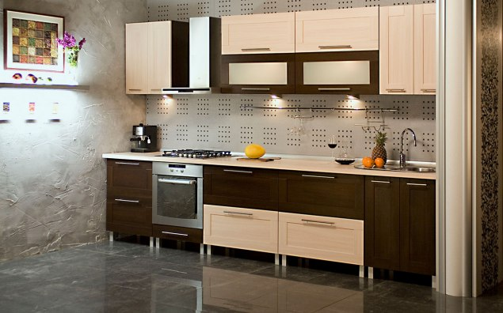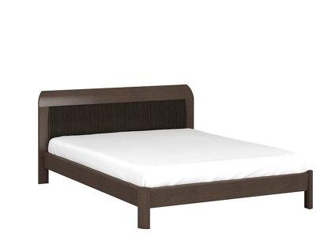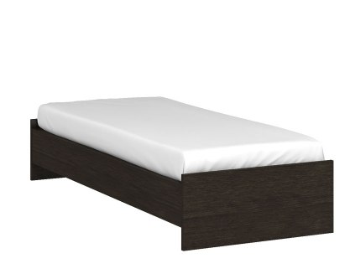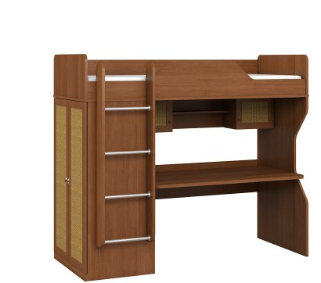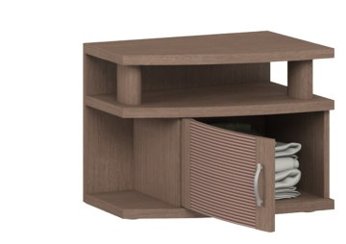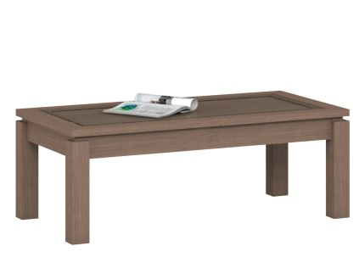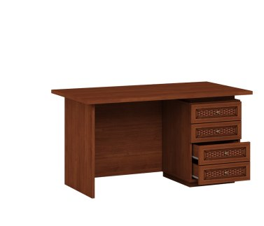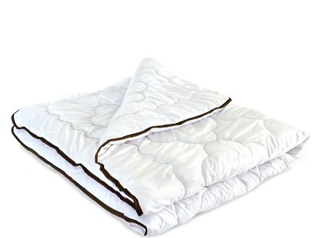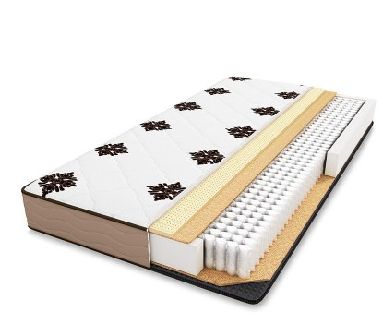

Приложение №2.Ассортимент магазина Шатура
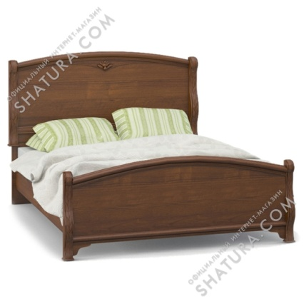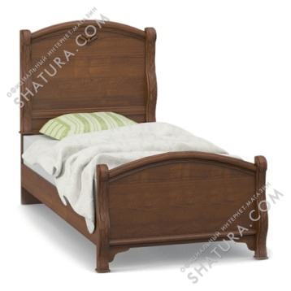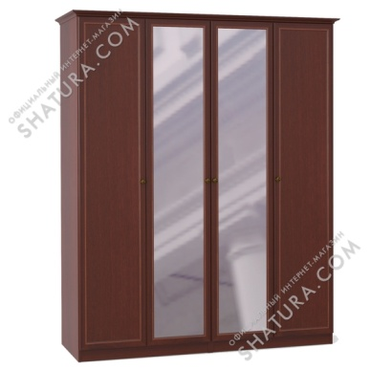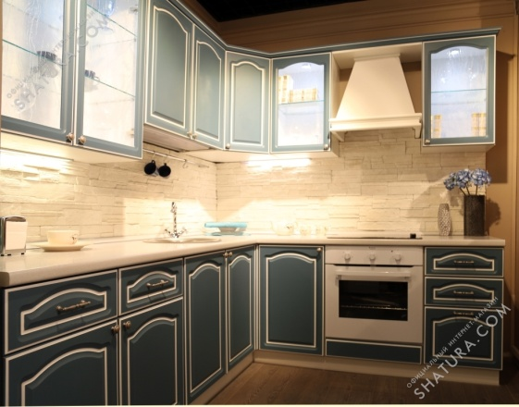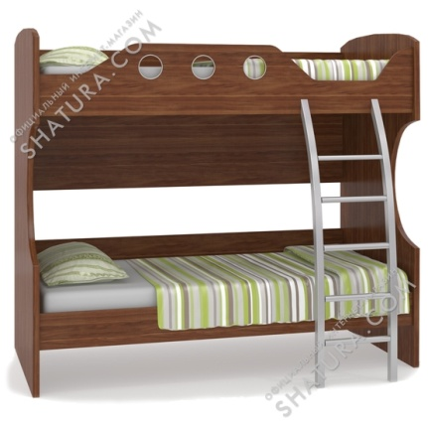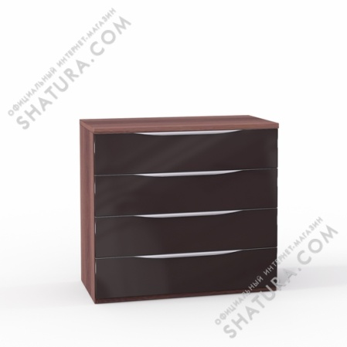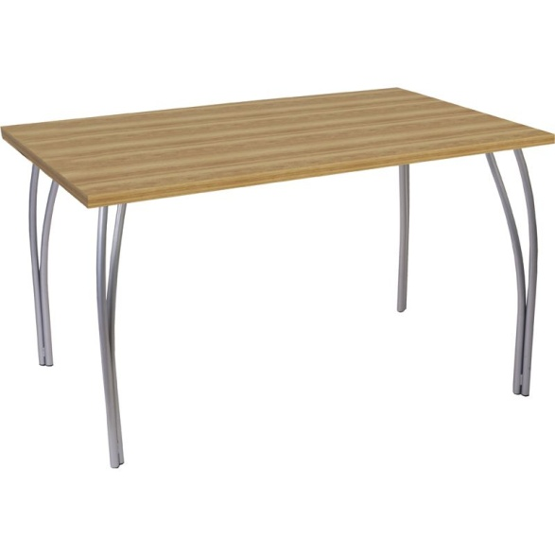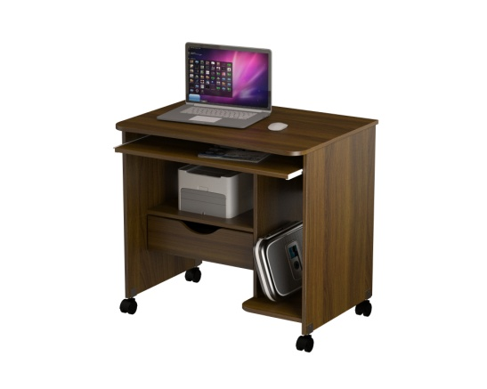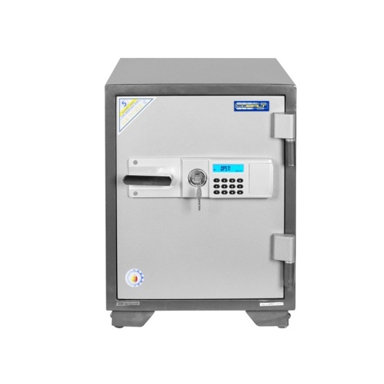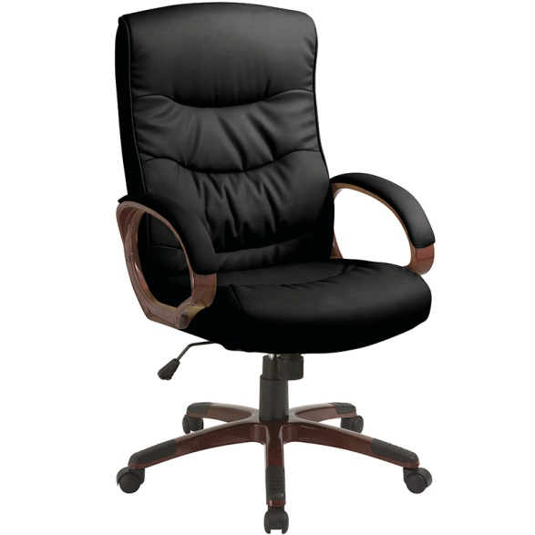
Приложение №3.Ассортимент магазина Столплит
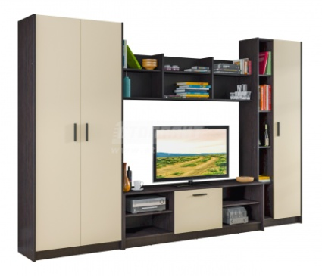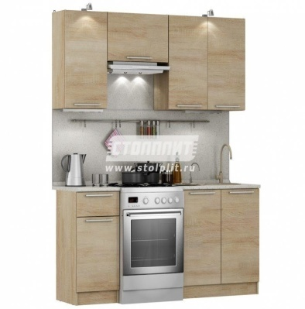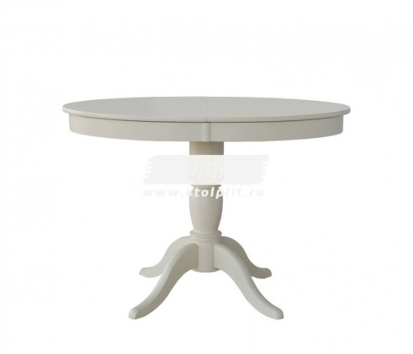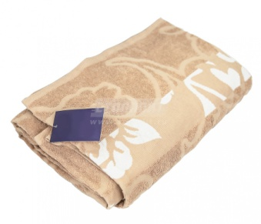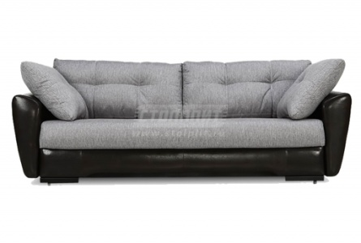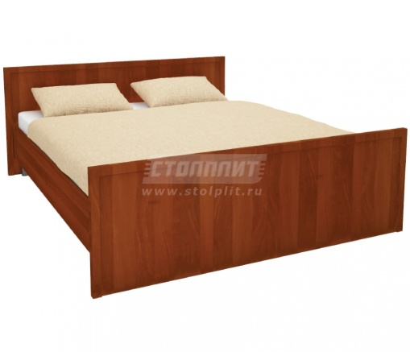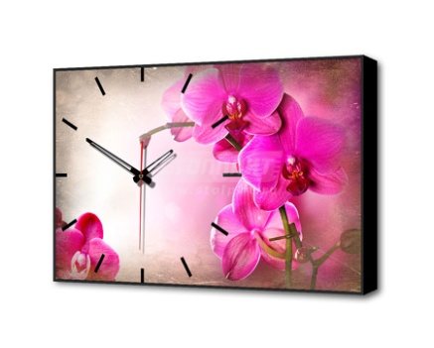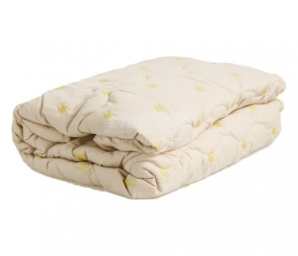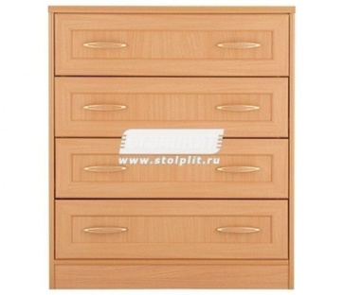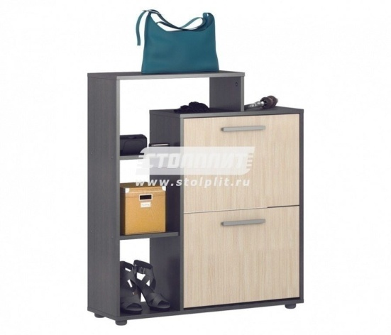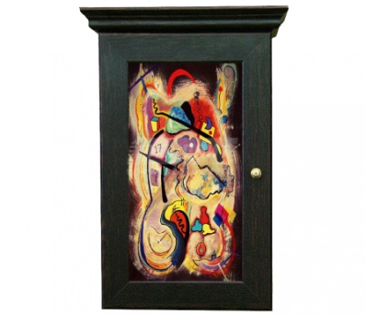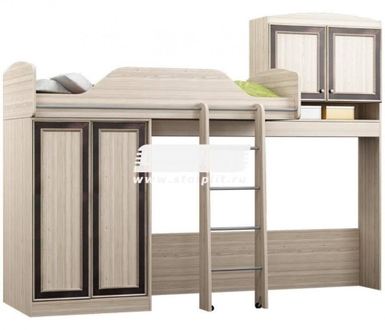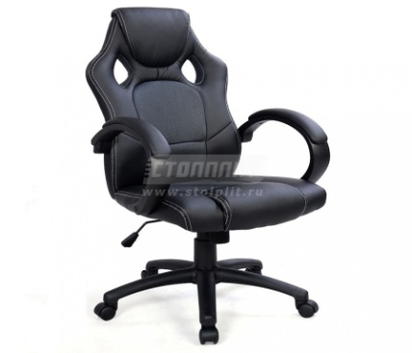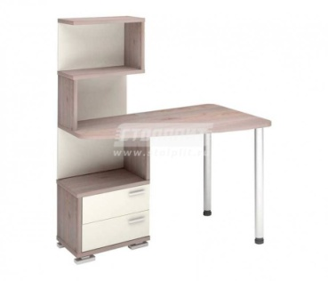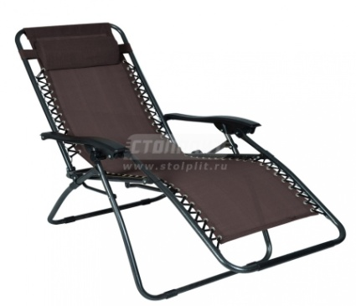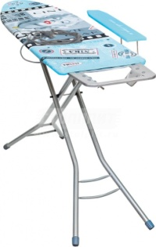
Приложение №4.Ассортимент магазина Феликс
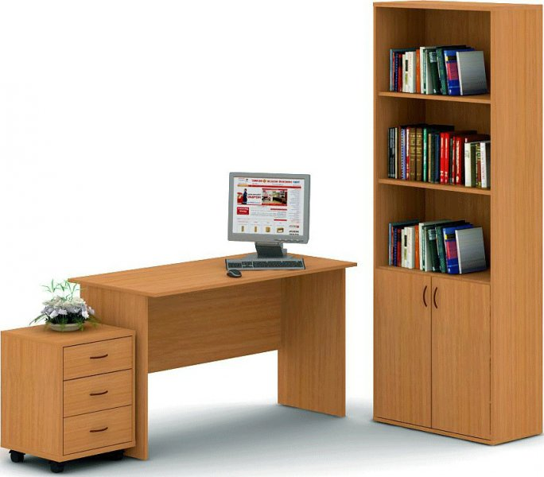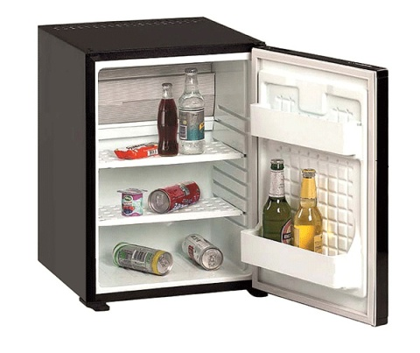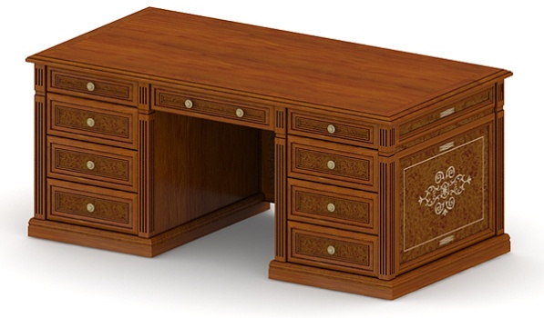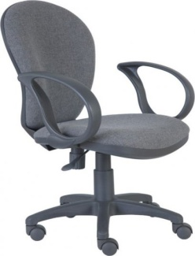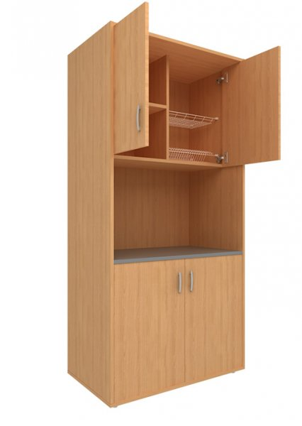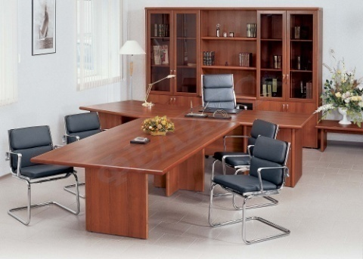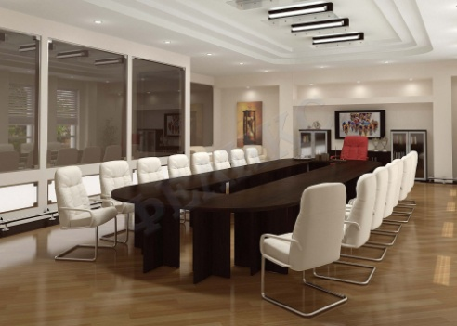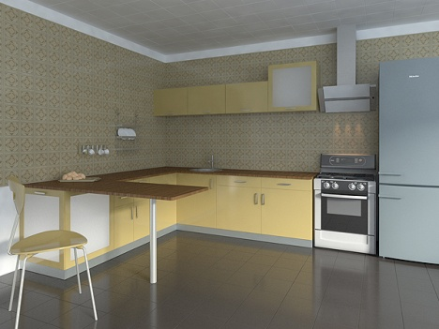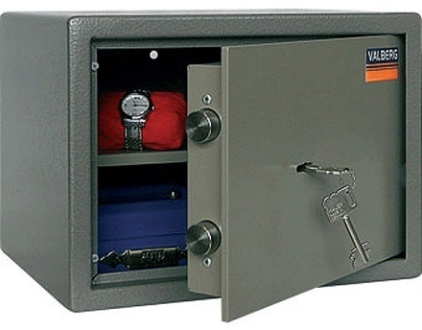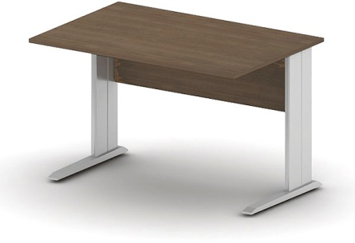

Приложение №5.Ассортимент магазина 8 марта
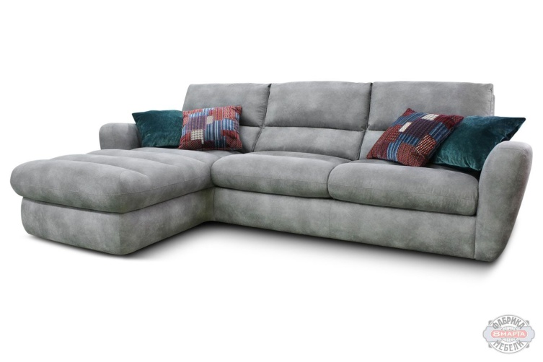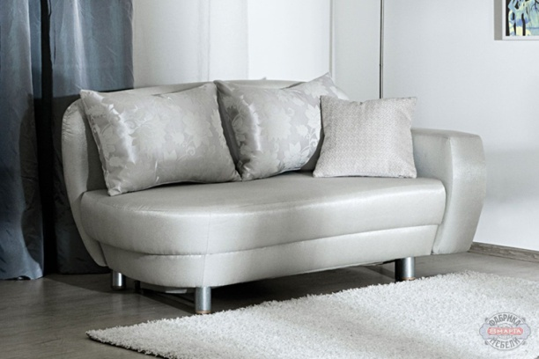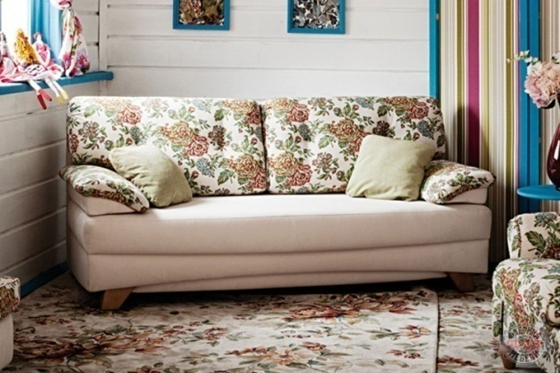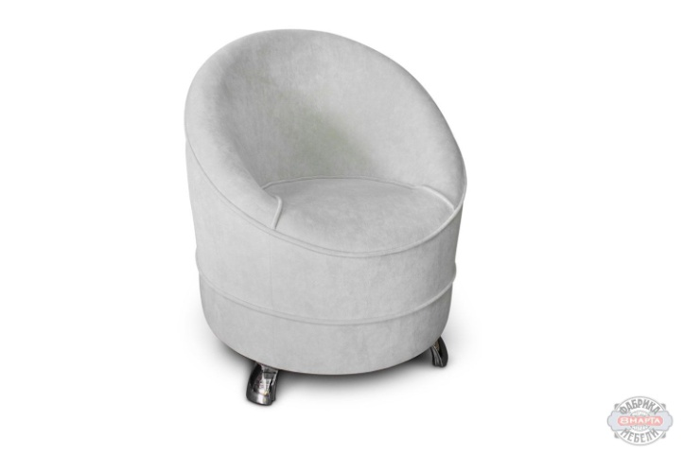

Приложение №6.Ассортимент магазина Hoff
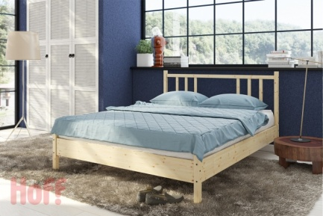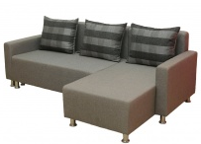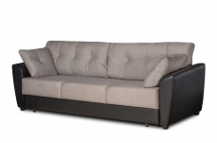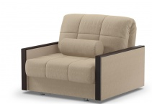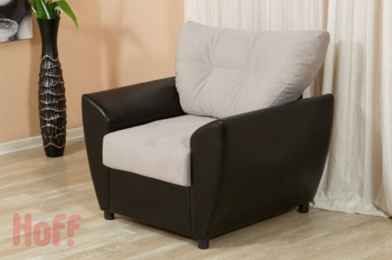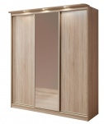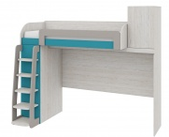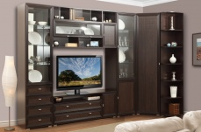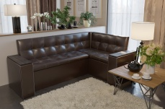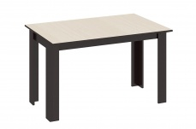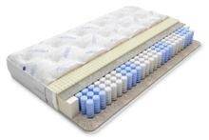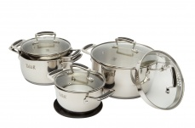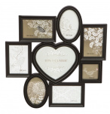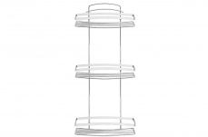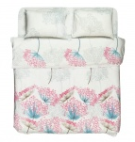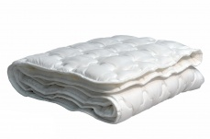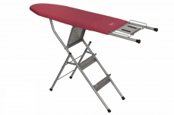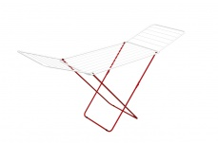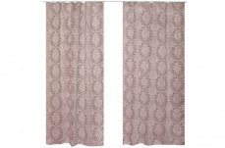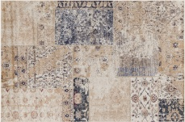

Приложение №7.Ассортимент магазина MR.DOORS
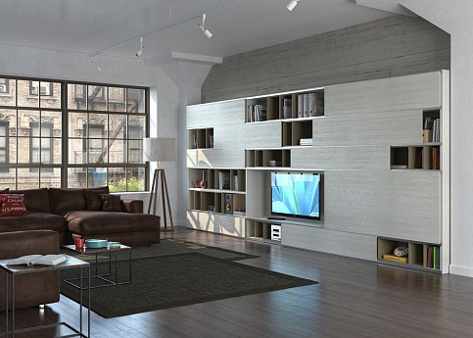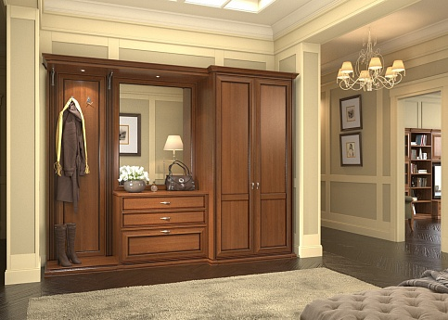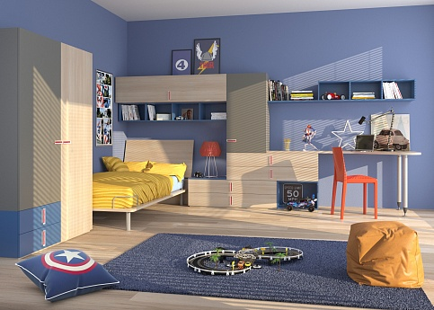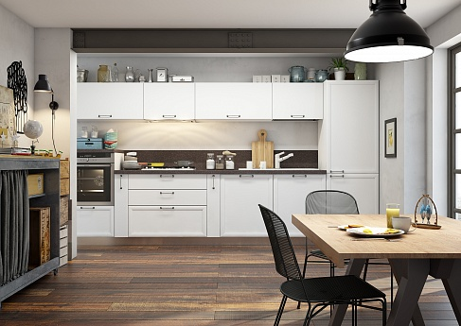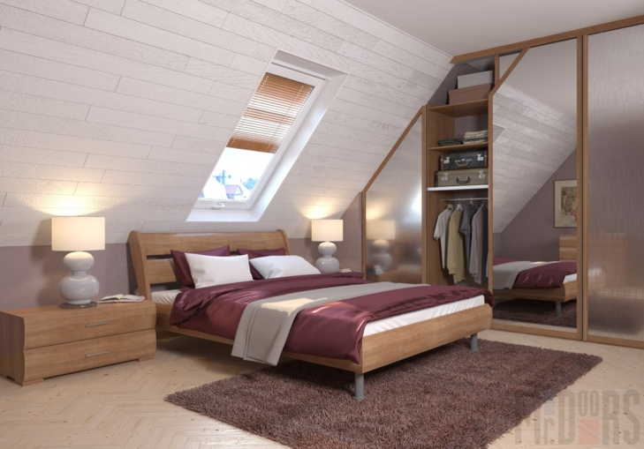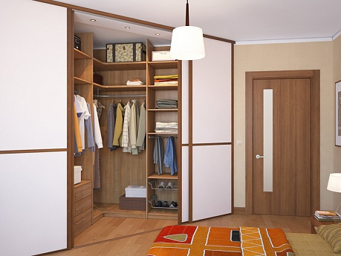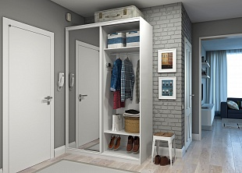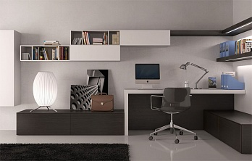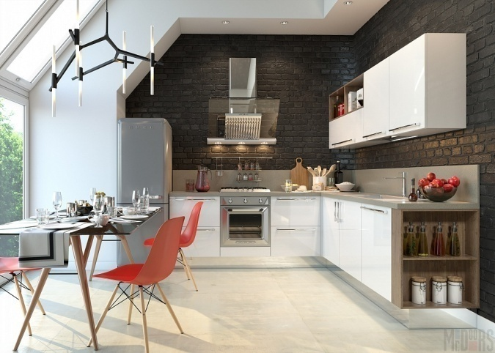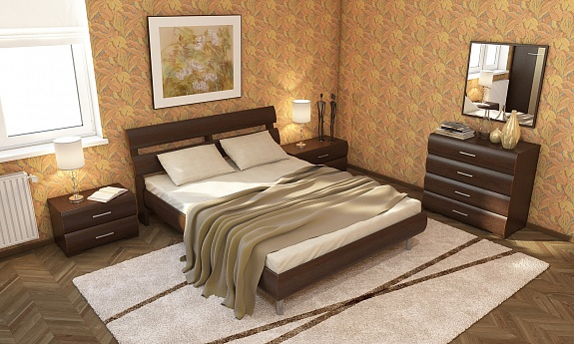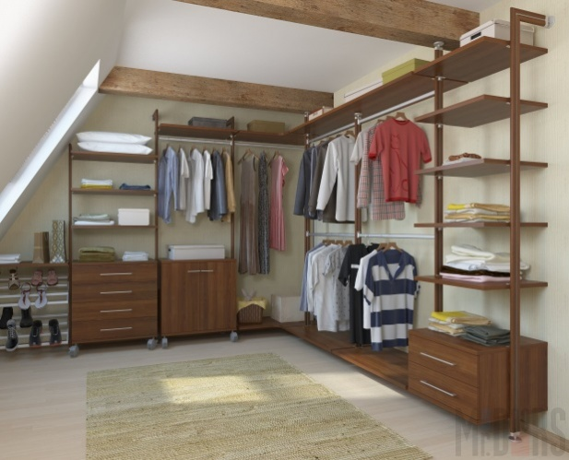
Приложение №8.Ассортимент магазина Мария
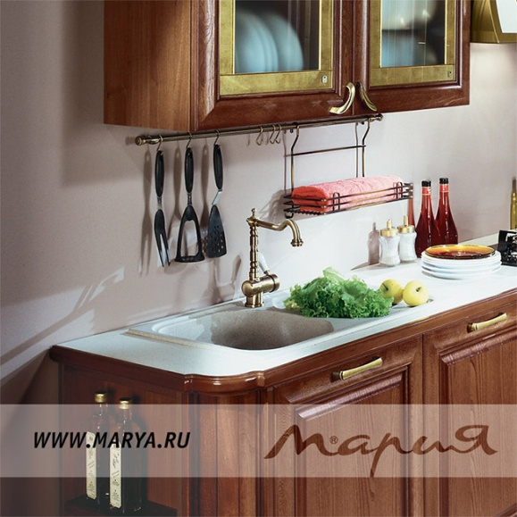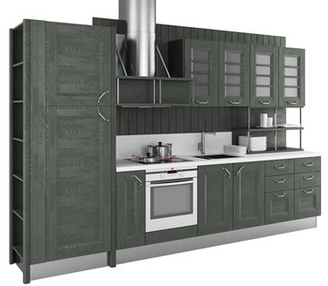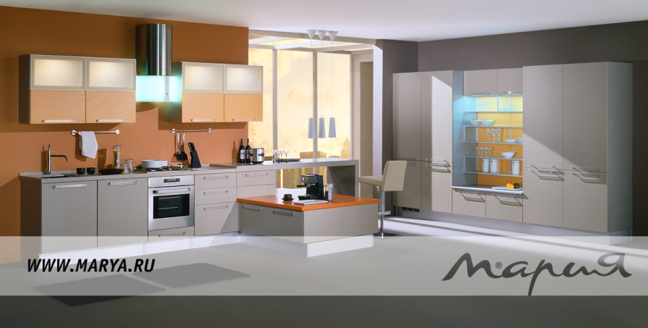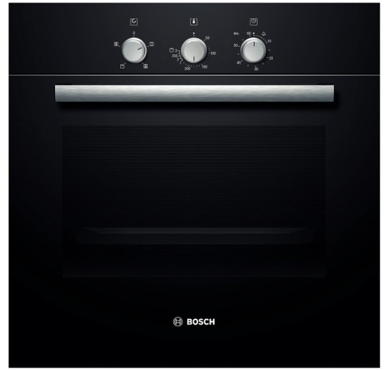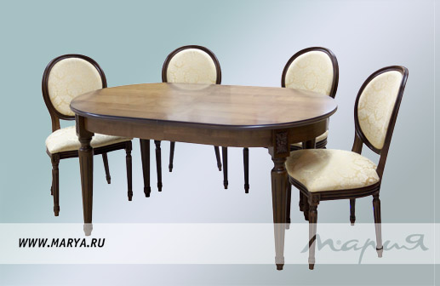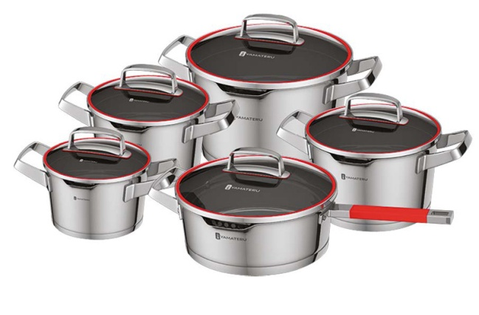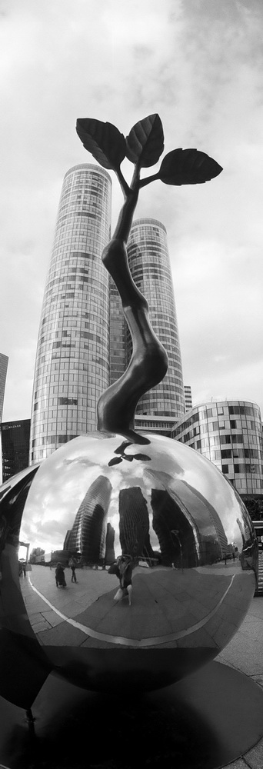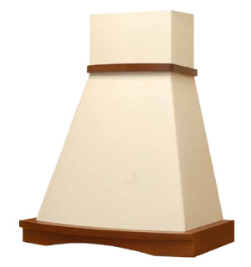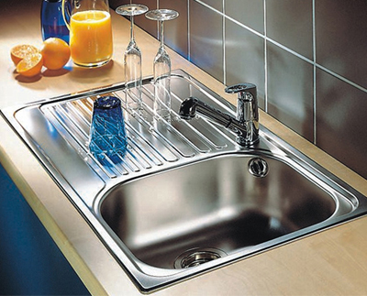

Приложение №9. Мебель – трансформер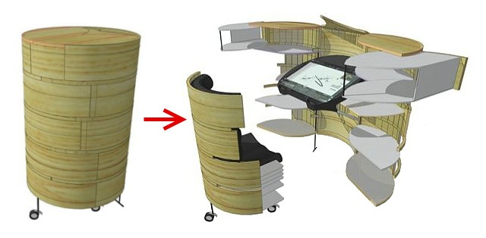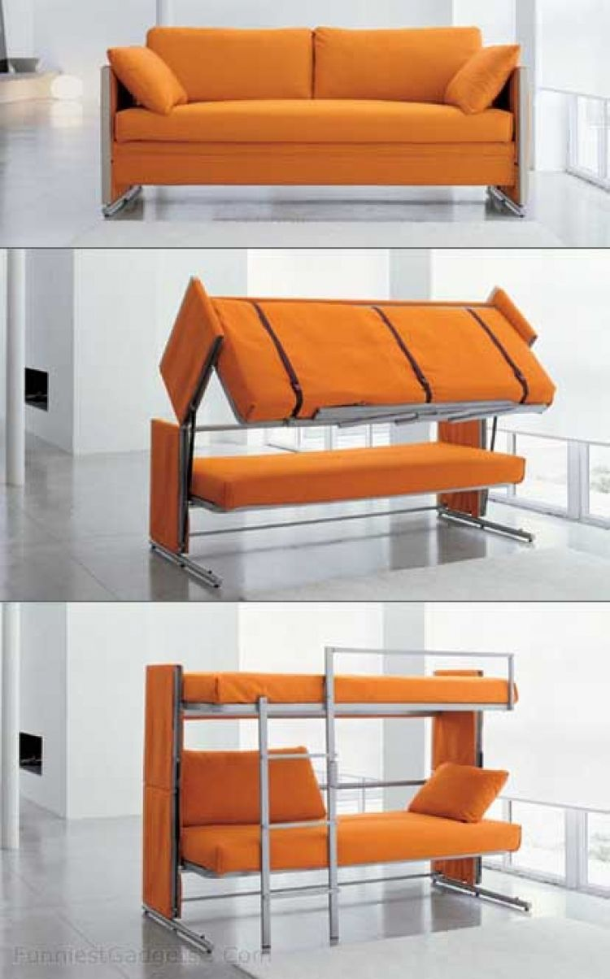
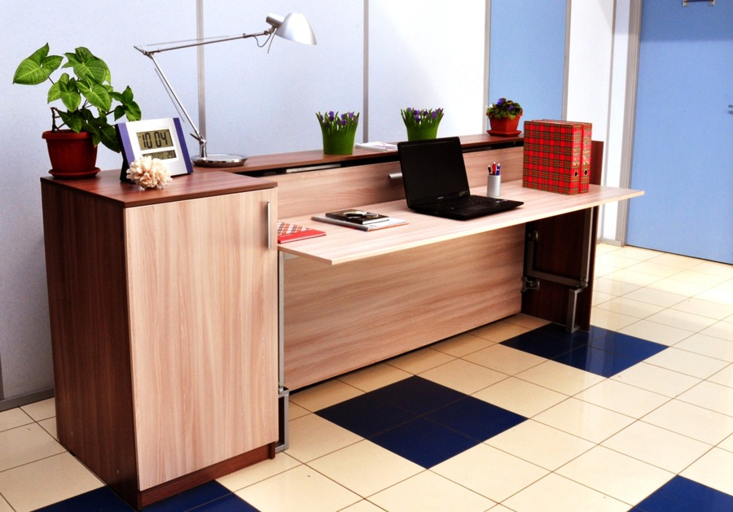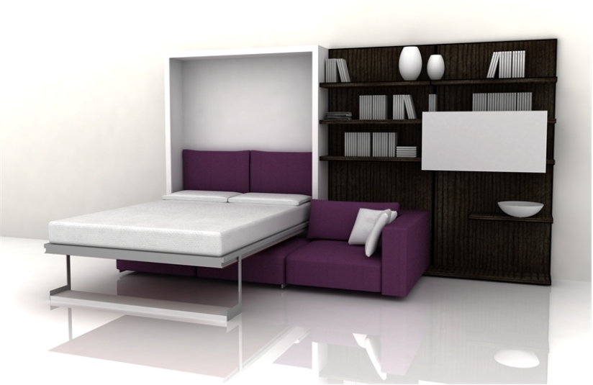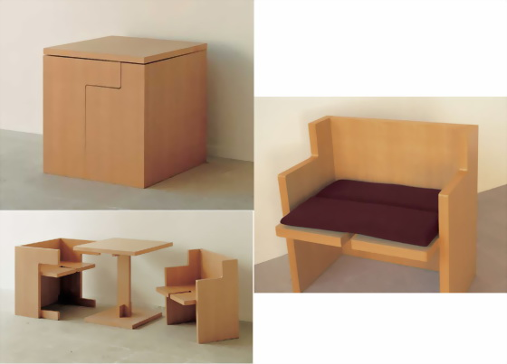
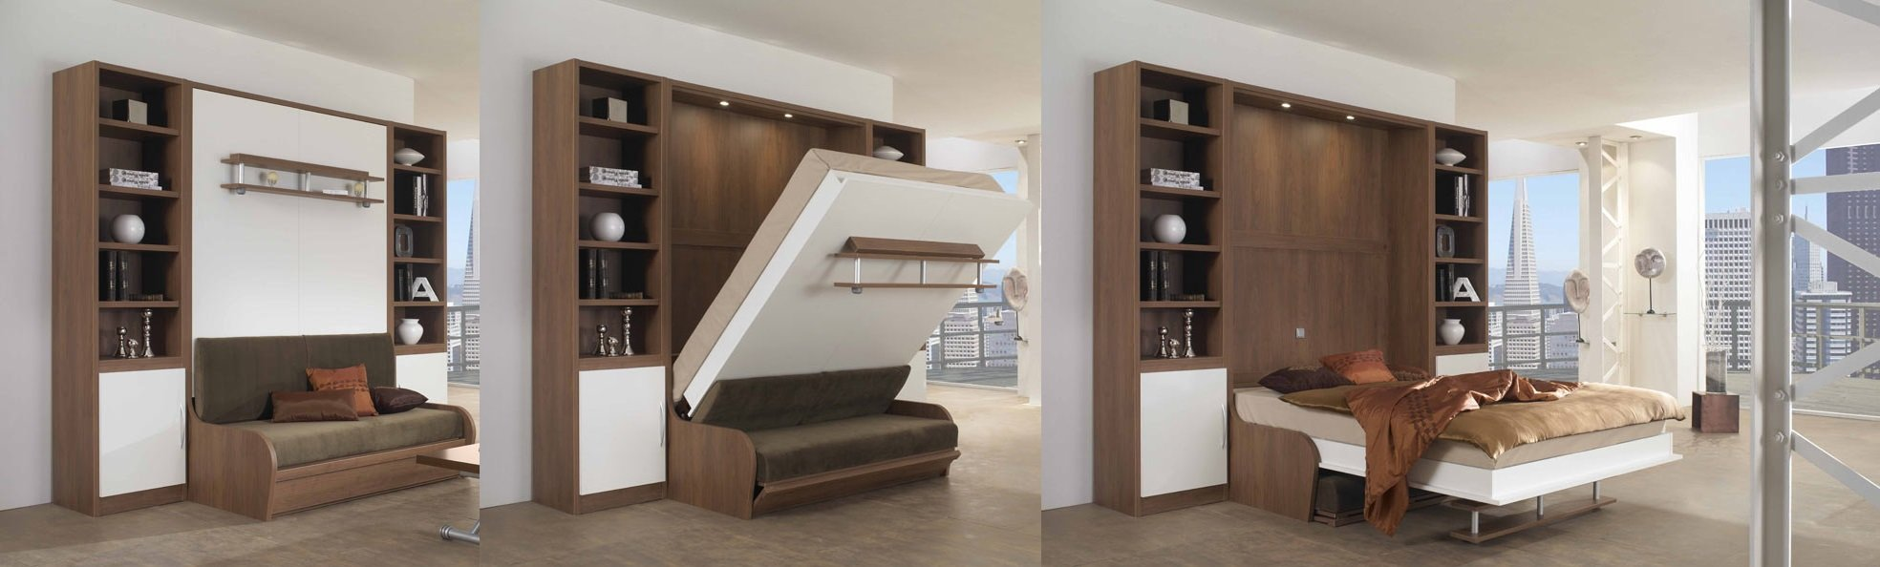
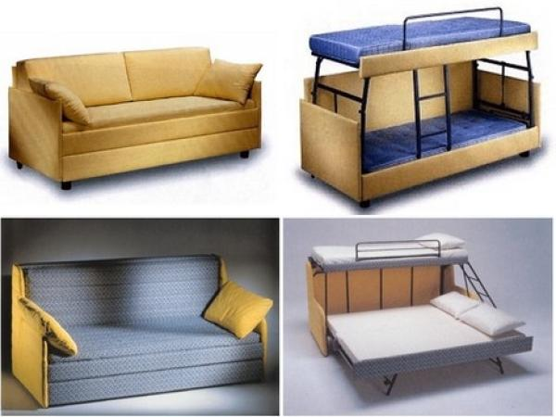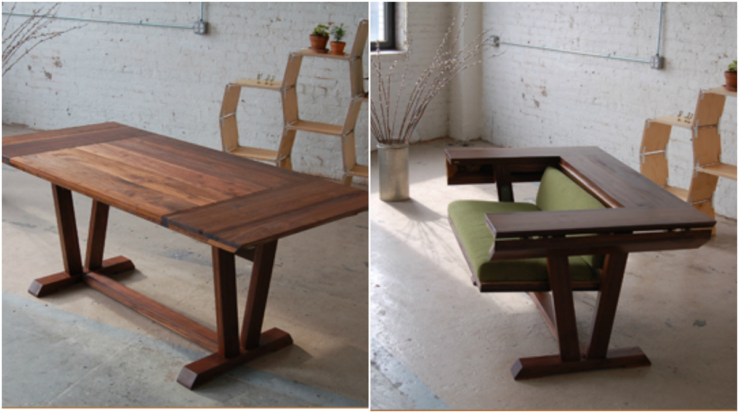

А.А.Барташевич. Учебник конструирование мебели под редакцией, С.П.Трофимов. 2012 .
Предприниматель из Швеции. Один из богатейших людей мира, основатель компании IKEA — сети магазинов, торгующих товарами для дома.
Источник информации Газета «Известия» http://izvestia.ru/news/633870#ixzz4KyqtRKcP
Мониторинг — непрерывный процесс наблюдения и регистрации параметров объекта, в сравнении с заданными критериями.
Источник Компания деловой еженедельный http://ko.ru

